

课程实验报告

课程名： 计算机图形学

学 院： 数学与计算机学院 系 计算机科学与技术系
专 业： 计算机科学与技术
班 级： 计算机201班
学 号： 6103120034
姓 名： 龚开宸
任课教师： 徐少平
授课学期： 2022 年~~~~2023年 上 学期

目录
实验一 安装并熟悉OpenGL环境 3
实验二 基本图形生成算法 8
实验三 直线裁切算法 19
实验四 自由曲线绘制 37
实验五 OpenGL综合实验 53

实验一 安装并熟悉OpenGL环境
一、实验目的
1、配置OpenGL环境
2、熟悉OpenGL的主要功能；
2、掌握OpenGL的绘图流程和原理；
二、实验内容
1、 实现OpenGL绘图环境和Windows绘图环境兼容；
2、 利用OpenGL绘图函数进行一些基本图形如直线、 多边形的绘制；
3、 利用OpenGL设置图形的颜色；
4、利用OpenGL 实现键盘交互
三、实验环境
PC 微机
Windows 10操作系统
CLion 集成开发环境
四、实验步骤
1、 采用CLion + freeglut 搭建环境；
2、 利用OpenGL绘图函数绘制三角形；
3、 利用OpenGL设置图形的颜色；
4、 利用OpenGL 实现键盘交互
五、实验结果
1. 采用CLion + freeglut 搭建环境。
（1） 从官网下载 freeglut 包
（2） 解压后将压缩包里的lib文件夹和include文件夹复制到自己建的工程中
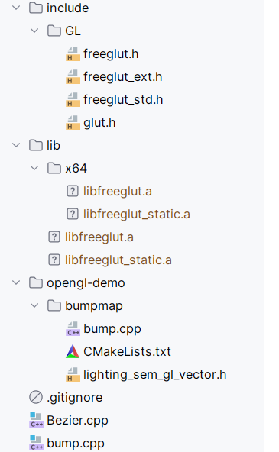
（3） 修改 CMakeLists.txt 文件
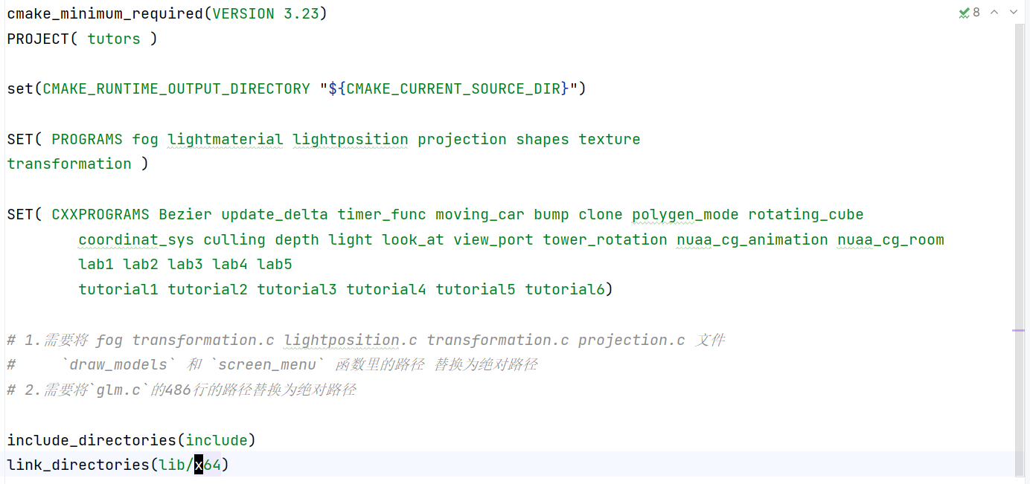
（4） 环境搭建成功，可以开始用OpenGL 编写程序了。
2. 利用 OpenGL 绘制简单的图形
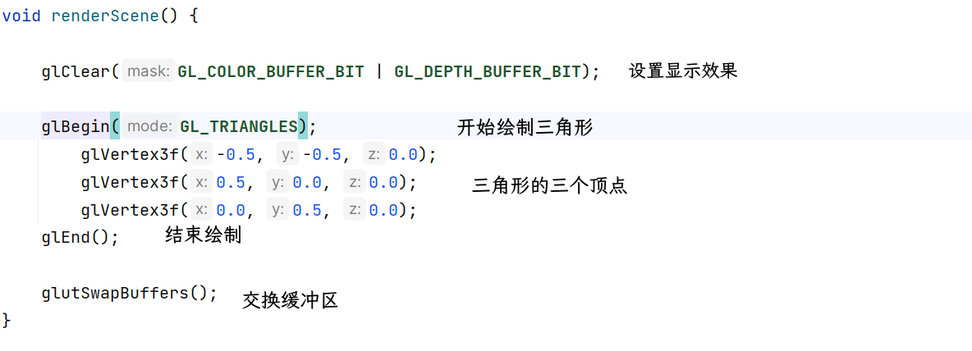

3. 利用 OpenGL 设置图形的颜色
我们可以通过 glColor 函数来指定图形渲染的颜色。
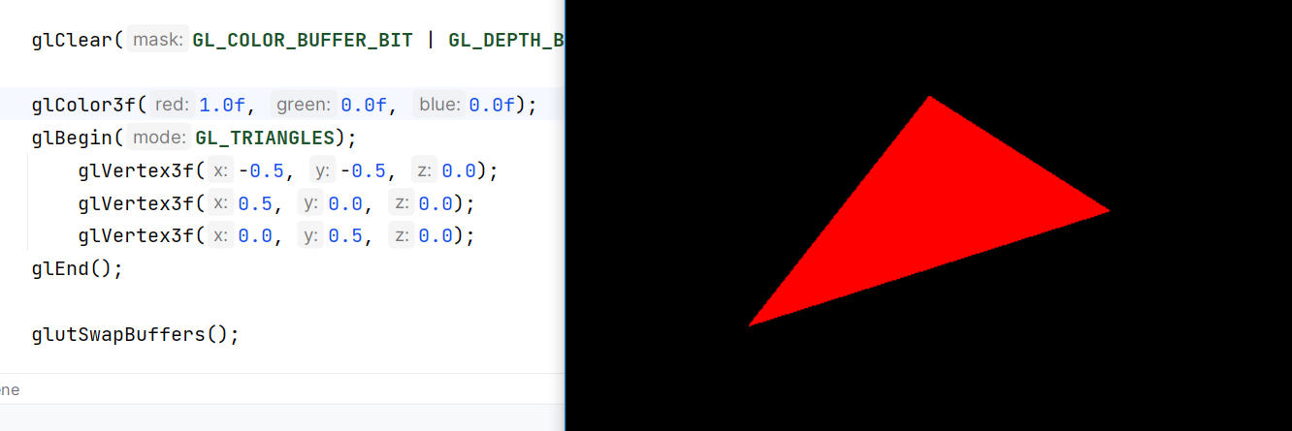
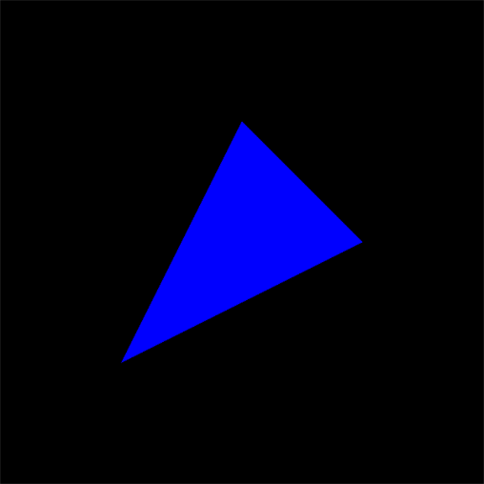
4. 利用OpenGL 实现键盘交互
通过使用 glutSpecialFunc 来为键盘注册回调函数。具体实现功能为：按F1图形变红，按F2，图形变绿，按住F3 图形变蓝
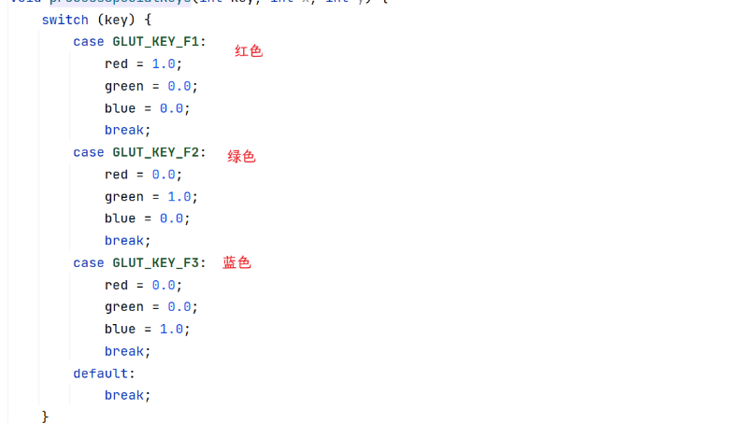
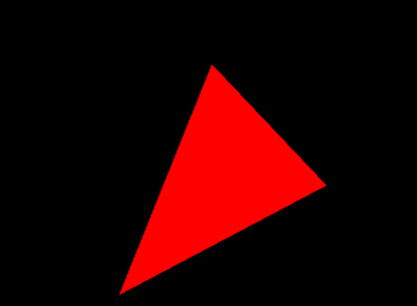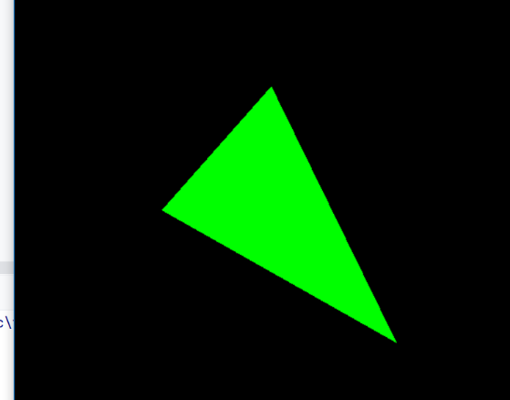
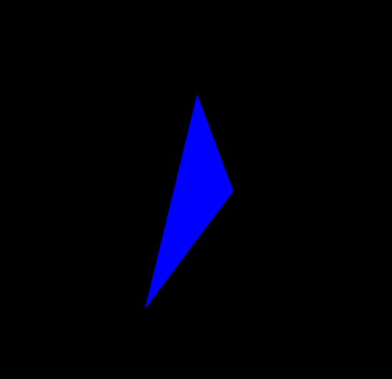
六、实验总结
一个简单的 OpenGL 程序由四部分构成。
1. 初始化 OpenGL和 创建窗口
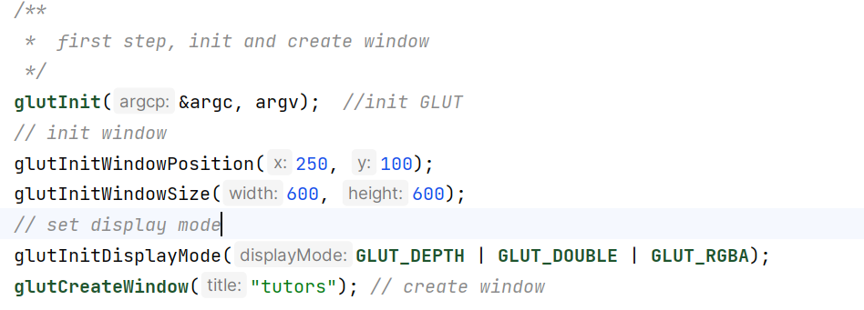

2. 显示回调函数
（1） 注册回调函数
实现回调函数
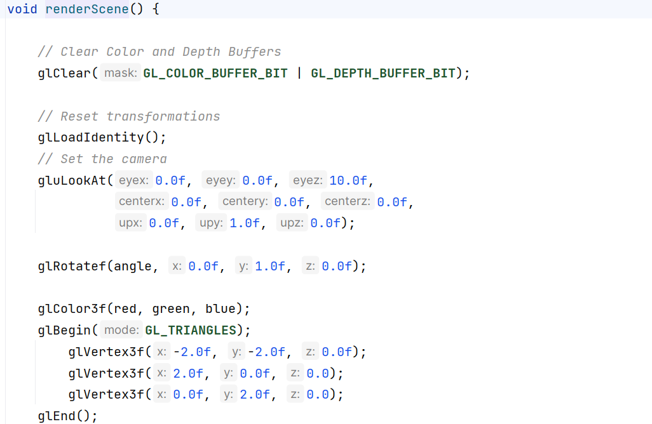
3. 设置改变大小时的回调函数
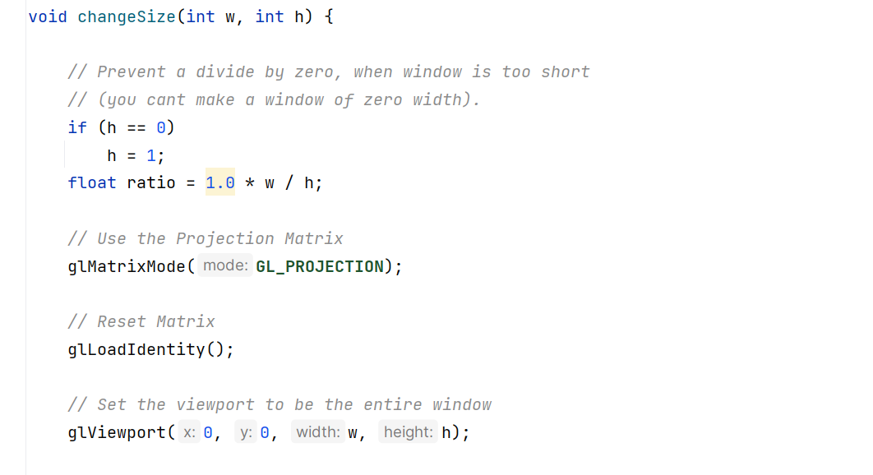
4. 设置键盘回调函数
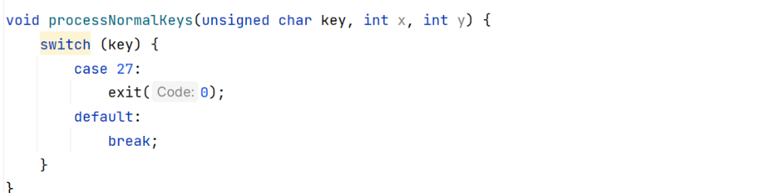

实验二 基本图形生成算法
一、实验目的
1.掌握直线生成算法。
2.掌握圆和椭圆生成算法。
二、实验内容
1、 利用OpenGL绘图函数生成直线；
2、 利用OpenGL生成圆和椭圆；
三、实验环境
PC 微机
Windows 10操作系统
CLion 集成开发环境
四、实验步骤
1. 根据bresenham 算法，绘制直线；
2. 根据中点画线算法，绘制直线；
3. 根据bresenham画圆算法，绘制圆;
4. 根据中点画圆算法，绘制圆
五、实验结果
首先，我自定义了 draw_pixel 函数
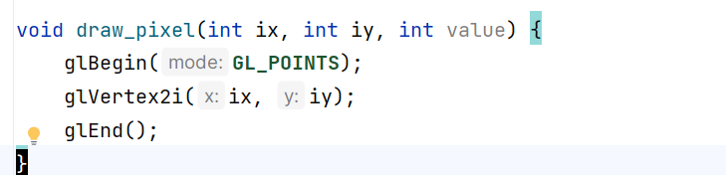
1. 中点画线法
预处理步骤
$$\begin{aligned}Δx=x_{n}-x_{1} \\ Δy=y_{n}-y_{1} \\ len=(\text{max}(Δx,Δy))\end{aligned}$$
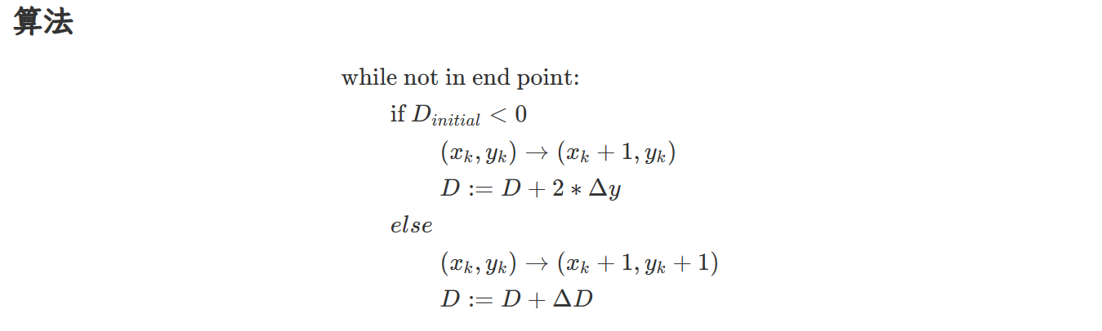
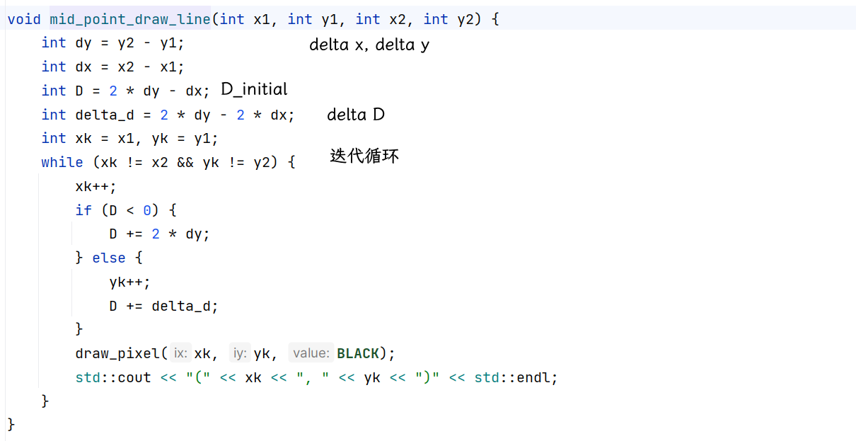
结果：
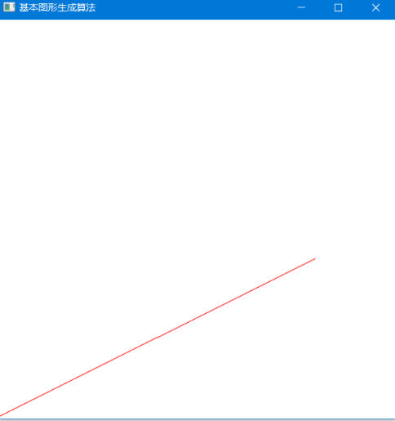
2. Bresenham 算法
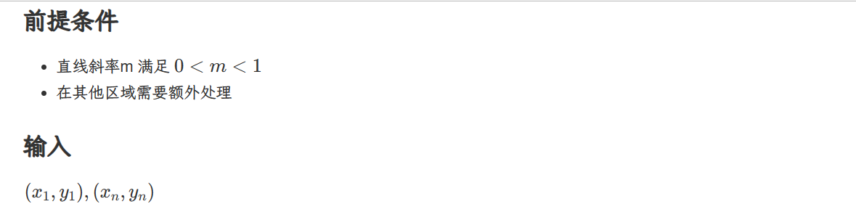
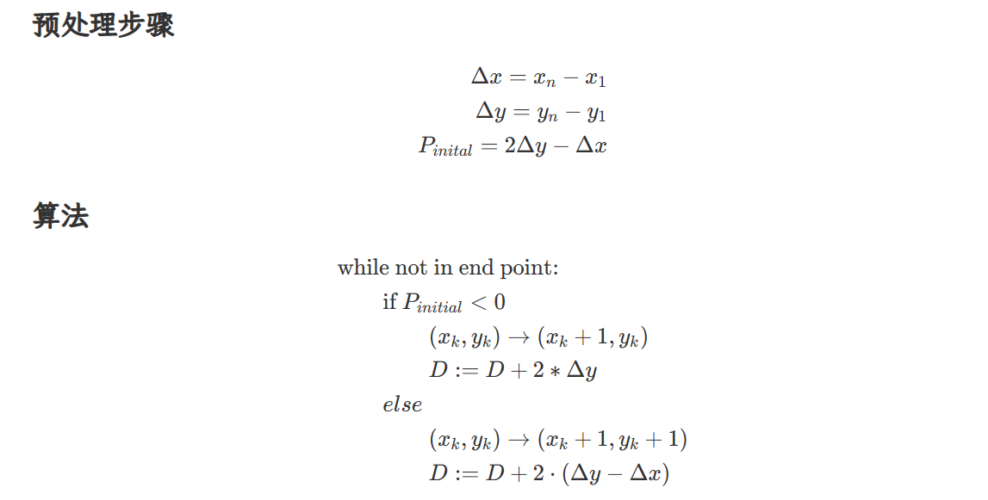
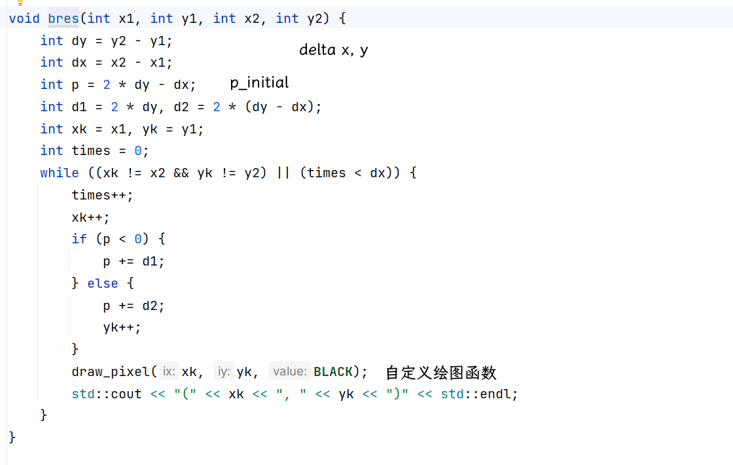
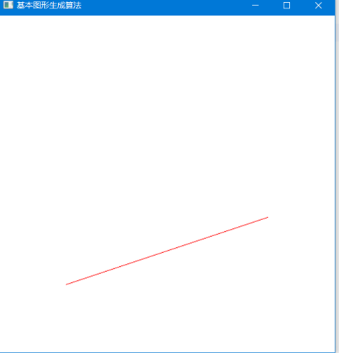
3. 中点画圆算法：
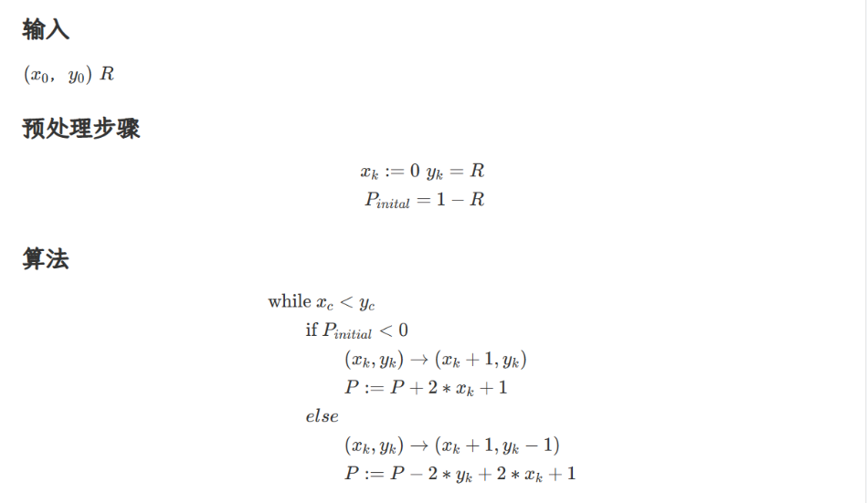

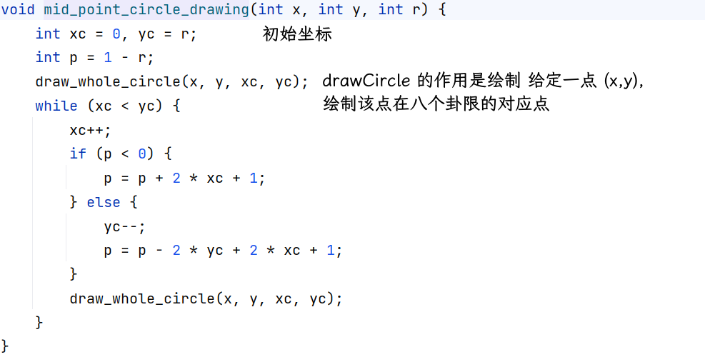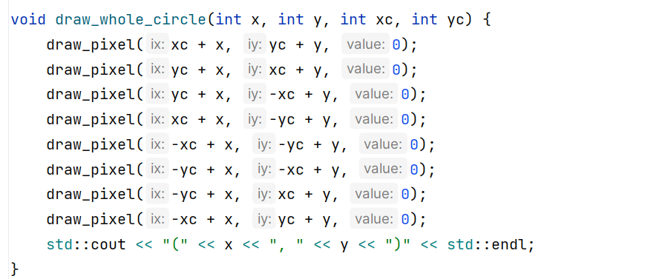
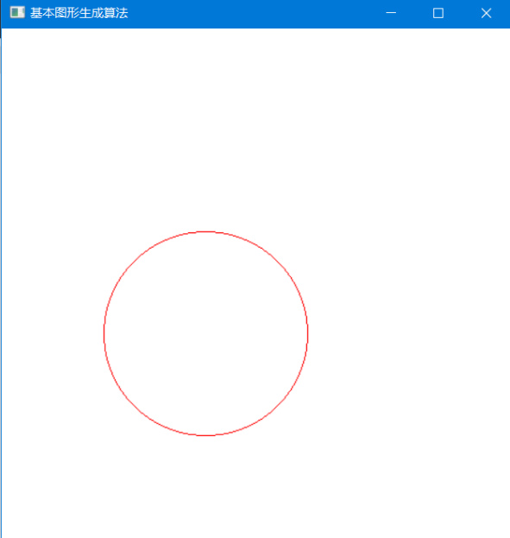
4. bresanham 画圆 算法
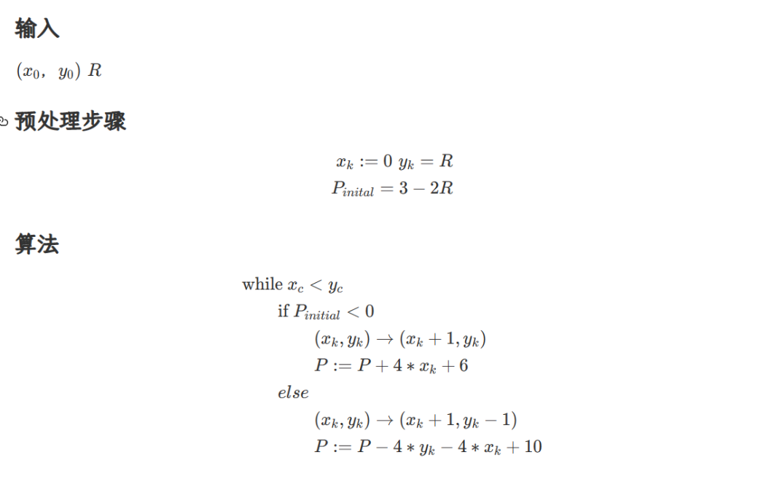
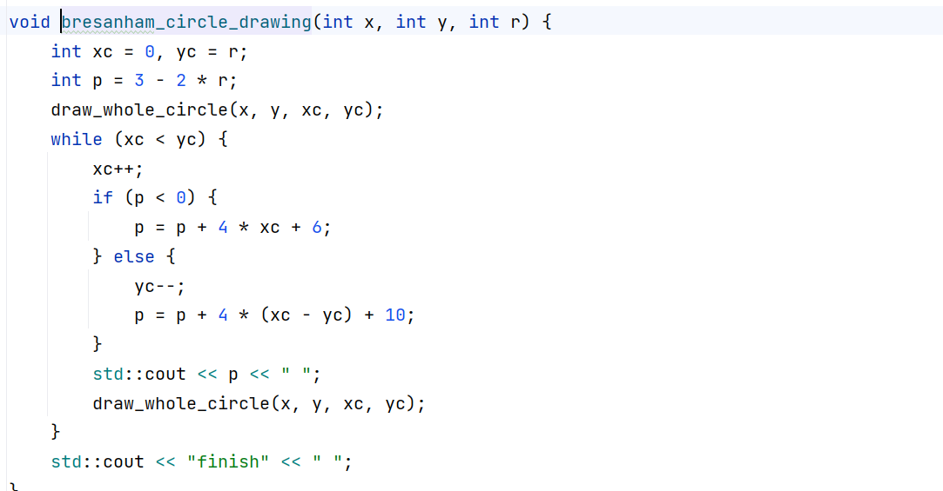
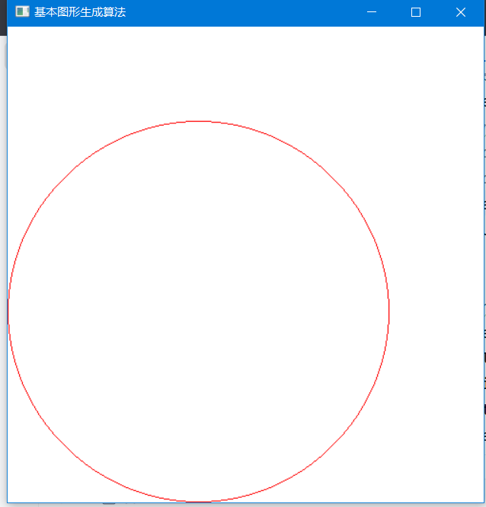
六、实验心得
1. 在本次实验中，使用中点画线法只能绘制斜率在$0≤k≤1$ 范围内的直线，为了能够将其推广，我们先介绍中点画线算法的原理。
对于起始点(x0,y0)、结束点(x1,y1)，有$A=y0-y1、B=x1-x0、C=(x1-x0)(x0-x1)、k=(y1-y0)/(x1-x0)$。设函数$F(x,y)=Ax+By+C$，则F(x,y)将平面分为三部分：
1）F(x,y) = 0，点在直线上
2）F(x,y) > 0，点在直线的上方
3）F(x,y) < 0，点在直线的下方
在画线过程中，对于每个当前像素点(xi,yi)，每次在最大位移方向，即x方向上前进一步，在y方向上是否前进取决于前一格中点和直线的位置关系。
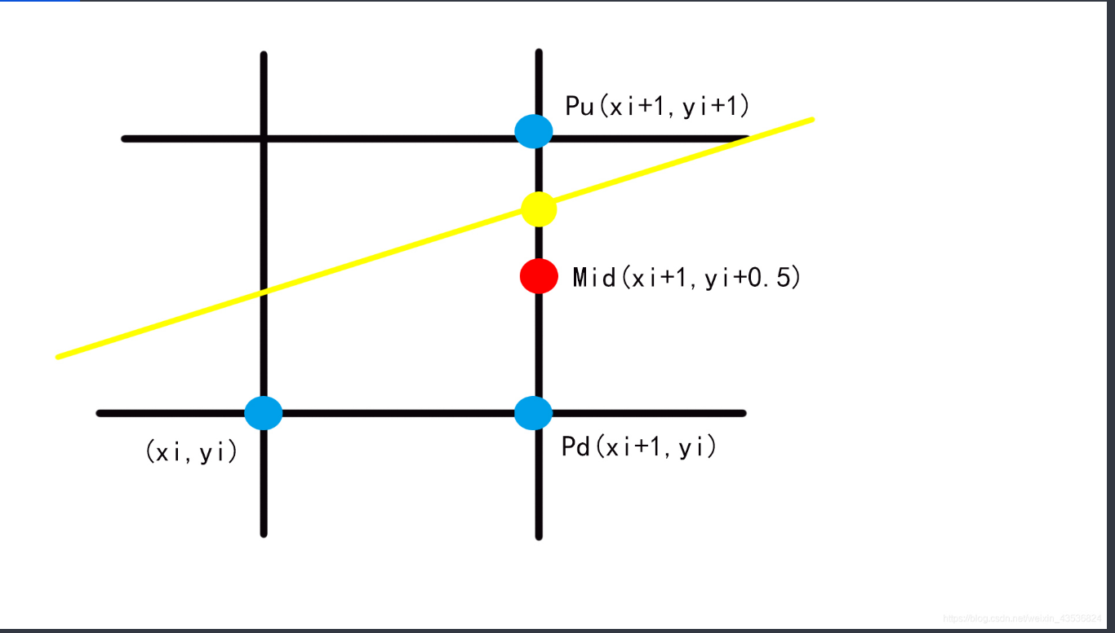
如上图所示，可判断中点Mid和直线的位置关系，来确定下一点的选取，令d为判式：
1）$d=F(xi+1,yi+0.5)=0$，Mid在直线上，可选取Pu/Pd，这里我们统一规定选取Pd
2）$d=F\left(xi+1,yi+0.5\right)>0$，Mid在直线的上方，直线离Pd较近，选取Pd，则下一点y方向上不变
3）$d=F\left(xi+1,yi+0.5\right)<0$，Mid在直线的下方，直线离Pu较近，选取Pu，则下一点y方向上前进
利用增量思想，每下一步的d的判别可以基于本步d的正负情况，分本步d<0和d>=0两种情况讨论。
1）d < 0: 本步选取Pu(xi+1,yi+1)，则下一步中点(xi+2,yi+1.5):
$$\begin{matrix} & dnew=F(xi+2,yi+1.5) \\ & dnew=A(xi+2)+B(yi+1.5)+C \\ & dnew=[A(xi+1)+B(yi+0.5)+C]+A+B \\ & dnew=d+A+B\end{matrix}$$
2）d >= 0: 本步选取Pd(xi+1,yi)，则下一步中点(xi+2,yi+0.5):
$$\begin{matrix} & dnew=F(xi+2,yi+0.5) \\ & dnew=A(xi+2)+B(yi+0.5)+C \\ & dnew=\left[A\left(xi+1\right)+B\left(yi+0.5\right)+C\right]+A \\ & dnew=d+A\end{matrix}$$
在画线过程中每一点的情况都分析完了，也易得结束画线的条件。接下来只要确定初始值就能顺利地画线了。对于起始点(x0,y0)，下一步中点为(x0+1,y0+0.5)：
$$\begin{matrix} & d0=F(x0+1,y0+0.5) \\ & d0=A(x0+1)+B(y0+0.5)+C \\ & d0=[Ax0+By0+C]+A+0.5B \\ & d0=A+0.5B\end{matrix}$$
可以发现d0的计算中涉及到了浮点数0.5，为了改进我们可以用2d0代替d0，因为后续计算中只考虑d的正负，则扩大两倍不会对结果有所影响。此时的新d0为：
$$\begin{matrix} & d0=2F(x0+1,y0+0.5) \\ & d0=2A(x0+1)+2B(y0+0.5)+2C \\ & d0=2[Ax0+By0+C]+2A+B \\ & d0=2A+B\end{matrix}$$
进行推广
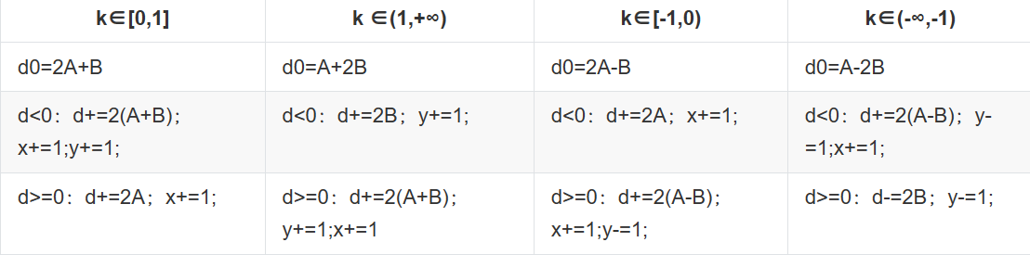
2. 使用中点画圆法或者bresanham 画圆法，其实只能画出 1/8 圆弧，我们是利用圆的八分对称性，画出整个圆来的。$(x,-y)、(-x,y)、(-x,-y)、(y,x)、(y,-x)、(-y,x)、(-y,-x)$
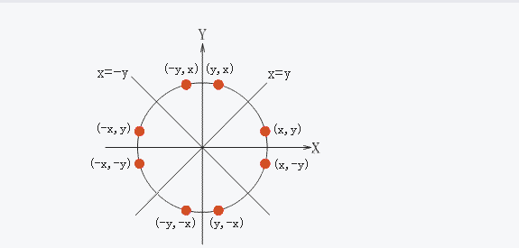
七、实验总结
这次实验主要让我们使用两种直线绘制算法（Bresenham算法和中点画线算法）和两种圆绘制算法（Bresenham画圆算法和中点画圆算法）绘制图形。
在实验中，我们首先学习了Bresenham算法和中点画线算法，然后分别使用这两种算法绘制直线。通过实验我们发现，Bresenham算法具有更高的效率，能够更快地生成直线，而中点画线算法则更简单易懂。
接下来，我们学习了Bresenham画圆算法和中点画圆算法，并分别使用这两种算法绘制圆。实验结果表明，Bresenham画圆算法和中点画圆算法都能生成圆形，但Bresenham画圆算法比中点画圆算法更快。
总的来说，这次实验让我更深入地了解了绘制图形的算法，并通过实际操作加深了对这些算法的理解。这对于我以后在图形学方面的学习和实践将会有很大的帮助。
八、完整代码
1 //
2 // Created by 1729 on 2022/11/24.
3 //
4 //A.15 Bresenham画线算法
5
6 // for drawing a circle
7
8 #include<GL/glut.h>
9 #include <iostream>
10 #include <algorithm>
11
12 #define BLACK 1
13
14 void draw_pixel(int ix, int iy, int value) {
15 glBegin(GL_POINTS);
16 glVertex2i(ix, iy);
17 glEnd();
18 }
19
20 void draw_whole_circle(int x, int y, int xc, int yc) {
21 draw_pixel(xc + x, yc + y, 0);
22 draw_pixel(yc + x, xc + y, 0);
23 draw_pixel(yc + x, -xc + y, 0);
24 draw_pixel(xc + x, -yc + y, 0);
25 draw_pixel(-xc + x, -yc + y, 0);
26 draw_pixel(-yc + x, -xc + y, 0);
27 draw_pixel(-yc + x, xc + y, 0);
28 draw_pixel(-xc + x, yc + y, 0);
29 std::cout << "(" << x << ", " << y << ")" << std::endl;
30 }
31
32 void bresanham_circle_drawing(int x, int y, int r) {
33 int xc = 0, yc = r;
34 int p = 3 - 2 * r;
35 draw_whole_circle(x, y, xc, yc);
36 while (xc < yc) {
37 xc++;
38 if (p < 0) {
39 p = p + 4 * xc + 6;
40 } else {
41 yc--;
42 p = p + 4 * (xc - yc) + 10;
43 }
44 std::cout << p << " ";
45 draw_whole_circle(x, y, xc, yc);
46 }
47 std::cout << "finish" << " ";
48 }
49
50 void mid_point_circle_drawing(int x, int y, int r) {
51 int xc = 0, yc = r;
52 int p = 1 - r;
53 draw_whole_circle(x, y, xc, yc);
54 while (xc < yc) {
55 xc++;
56 if (p < 0) {
57 p = p + 2 * xc + 1;
58 } else {
59 yc--;
60 p = p - 2 * yc + 2 * xc + 1;
61 }
62 draw_whole_circle(x, y, xc, yc);
63 }
64 }
65
66 void mid_point_draw_line(int x1, int y1, int x2, int y2) {
67 int dy = y2 - y1;
68 int dx = x2 - x1;
69 int D = 2 * dy - dx;
70 int delta_d = 2 * dy - 2 * dx;
71 int xk = x1, yk = y1;
72 while (xk != x2 && yk != y2) {
73 xk++;
74 if (D < 0) {
75 D += 2 * dy;
76 } else {
77 yk++;
78 D += delta_d;
79 }
80 draw_pixel(xk, yk, BLACK);
81 std::cout << "(" << xk << ", " << yk << ")" << std::endl;
82 }
83 }
84
85 void bres(int x1, int y1, int x2, int y2) {
86 int dy = y2 - y1;
87 int dx = x2 - x1;
88 int p = 2 * dy - dx;
89 int d1 = 2 * dy, d2 = 2 * (dy - dx);
90 int xk = x1, yk = y1;
91 int times = 0;
92 while ((xk != x2 && yk != y2) || (times < dx)) {
93 times++;
94 xk++;
95 if (p < 0) {
96 p += d1;
97 } else {
98 p += d2;
99 yk++;
100 }
101 draw_pixel(xk, yk, BLACK);
102 std::cout << "(" << xk << ", " << yk << ")" << std::endl;
103 }
104 }
105
106 void display() {
107 glClear(GL_COLOR_BUFFER_BIT);
108 // bres(100,100,400,200);
109 // mid_point_draw_line(2, 2, 400, 200);
110 // mid_point_circle_drawing(200, 200, 100);
111 bresanham_circle_drawing(200, 200, 200);
112 glFlush();
113 }
114
115 void myinit() {
116 glClearColor(1.0, 1.0, 1.0, 1.0);
117 glColor3f(1.0, 0.0, 0.0);
118 glPointSize(1.0);
119 glMatrixMode(GL_PROJECTION);
120 glLoadIdentity();
121 gluOrtho2D(0.0, 499.0, 0.0, 499.0);
122 }
123
124 int main(int argc, char **argv) {
125 /* standard GLUT initialization */
126 glutInit(&argc, argv);
127 glutInitDisplayMode(GLUT_SINGLE | GLUT_RGB);/*default,not needed*/
128 glutInitWindowSize(500, 500); /* 500×500 pixel window */
129 glutInitWindowPosition(0, 0);/* place window top left on display */
130 glutCreateWindow("基本图形生成算法");/* window title */
131 glutDisplayFunc(display); /* display callback invoked when window
132 opened
133 */
134 myinit(); /*set attributes set background */
135 glutMainLoop(); /* enter event loop */
136

实验三 直线裁切算法
一、实验目的
1. 熟悉 Cohen-Sutherland 算法；
2. 熟悉中点分割算法；
3. 熟悉 Liang-Barskey 算法
二、实验内容
1、 实现OpenGL绘图环境和Windows绘图环境兼容；
2、 利用OpenGL实现Cohen-Sutherland 算法；
3、 利用OpenGL实现中点分割算法；
4、 利用OpenGL 实现Liang-Barskey 算法
三、实验环境
PC 微机
Windows 10操作系统
CLion 集成开发环境
四、实验步骤
1、 根据Cohen-Sutherland 算法对直线进行裁切；
2、 根据中点分割算法算法对直线进行裁切；
3、 根据Liang-Barskey 算法对直线进行裁切
五、实验结果
0、本实验采用交互式设计，用户可以使用鼠标绘制直线，或者使用右键取消绘制。绘制完直线后，按c键进行直线裁切。
1、 根据Cohen-Sutherland 算法对直线进行裁切；
使用Cohen-Sutherland 的步骤
将矩形的边划分为四个部分：左边、右边、上边、下边。
定义一个四位二进制数，其中每一位分别表示该点是否在矩形的左边、右边、上边、下边的一侧。

遍历线段的两个端点，对每一个端点进行如下操作：
a. 如果该端点在矩形内，该端点的二进制值为 0000。
b. 如果该端点在矩形的左边上，该端点的二进制值为 0001。
c. 如果该端点在矩形的右边上，该端点的二进制值为 0010。
d. 如果该端点在矩形的上边上，该端点的二进制值为 0100。
e. 如果该端点在矩形的下边上，该端点的二进制值为 1000。
根据线段的两个端点的二进制值，判断它们是否相交：
a. 如果两个端点的二进制值进行OR操作后，值为0，那么直线必然在矩形内部
b. 如果两个端点的二进制值进行XOR操作后, 值不为0, 那么直线必然在矩形外部
c. 如果不符合以上两者，那么直线就可能和矩形相交。我们对矩形的左、右、下、上分别讨论
(1). 将端点的二进制与 0x01 (左侧) 按位与，若结果大于0，则相交。我们用斜率计算公式计算新的端点
(2). 将端点的二进制与 0x02 (右侧) 按位与，若结果大于0，则相交。我们用斜率计算公式计算新的端点
(3). 将端点的二进制与 0x04 (上侧) 按位与，若结果大于0，则相交。我们用斜率计算公式计算新的端点
(4). 将端点的二进制与 0x08 (下侧) 按位与，若结果大于0，则相交。我们用斜率计算公式计算新的端点
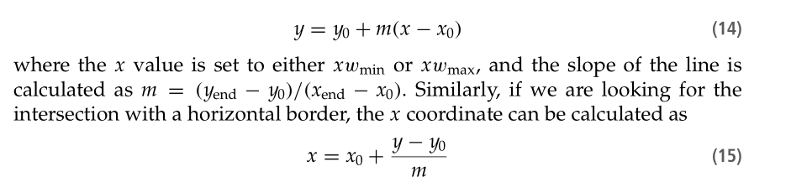
结果示意图：
截取前：
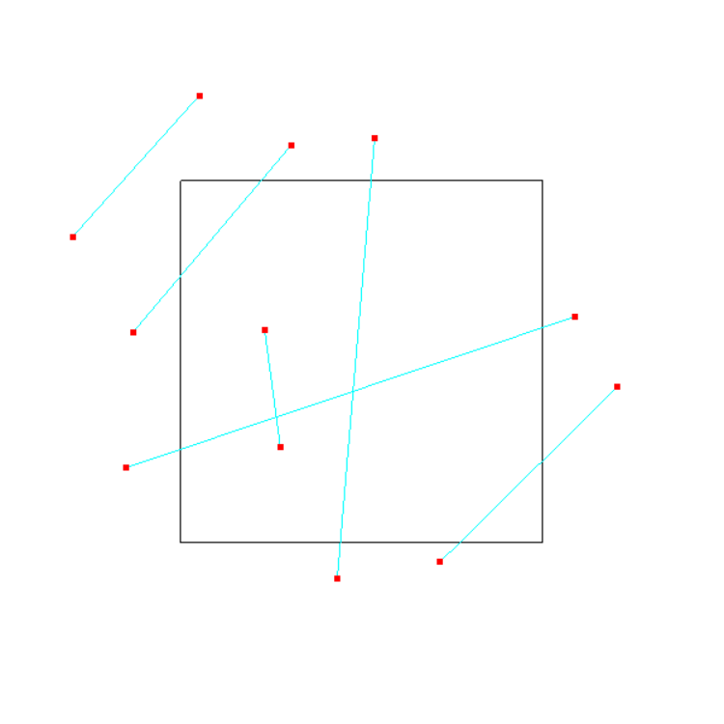
截取后：
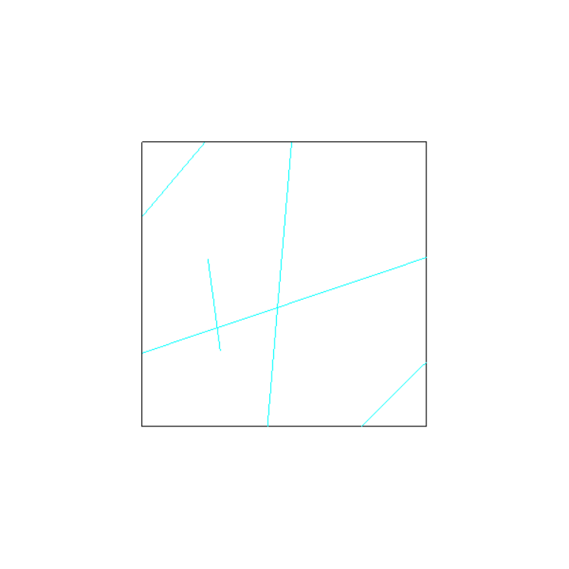
代码实现
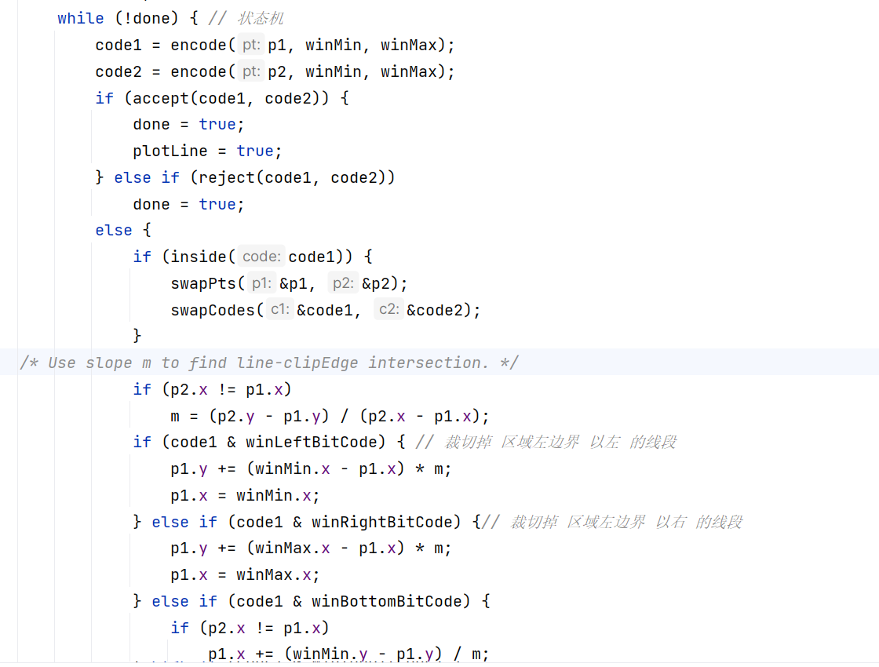
2、 根据中点分割算法算法对直线进行裁切；
中点分割算法与Cohen-Sutherland 裁切算法非常相似，仅在处理c类情况时有所区别
c. 如果不符合以上两者，那么直线就可能和矩形相交。我们取直线端的中点mid，如果中点在矩形内部，我们令p1 = mid, 否则，p2 = mid。更新后，递归判断p1p2与矩形的位置关系。
代码实现：
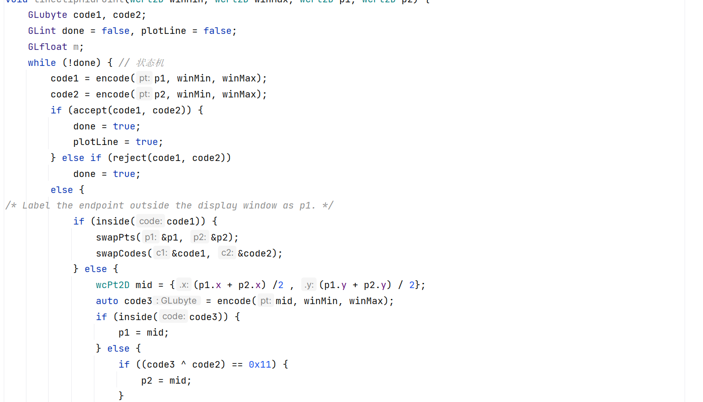
运行结果
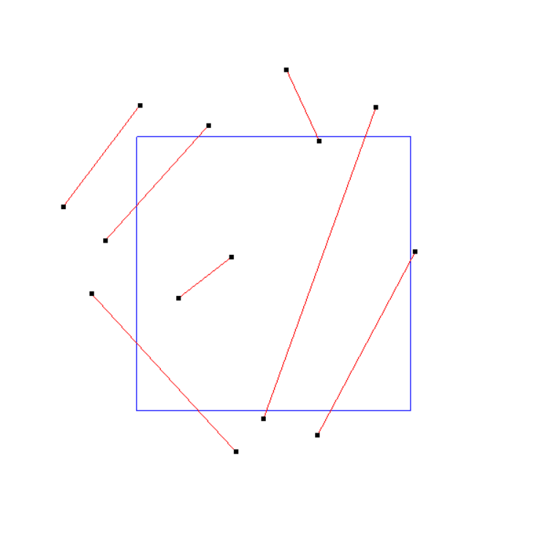
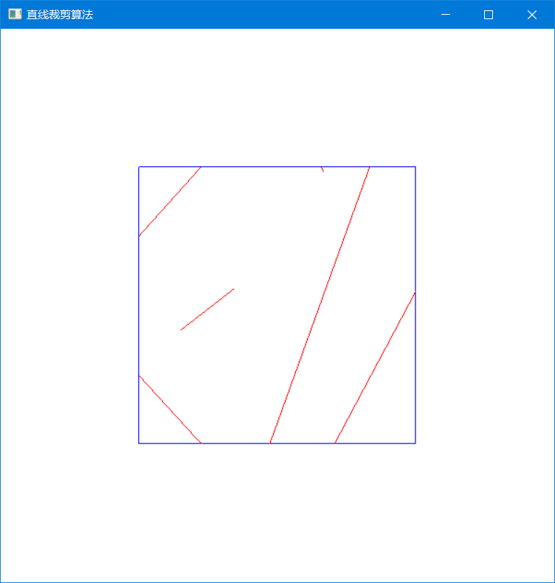
3、 根据Liang-Barskey 算法对直线进行裁切
Liang-Barskey 针对 Cohen-Sutherland 进行了较大改进。
首先它提出我们可以用参数方程来表达直线
那么我们要求的问题就转化为使得直线落下矩形范围内的u的取值范围。
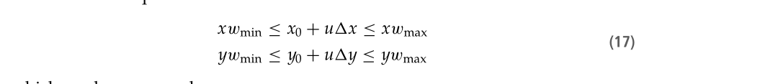
我们可以将这两个不等式一般化
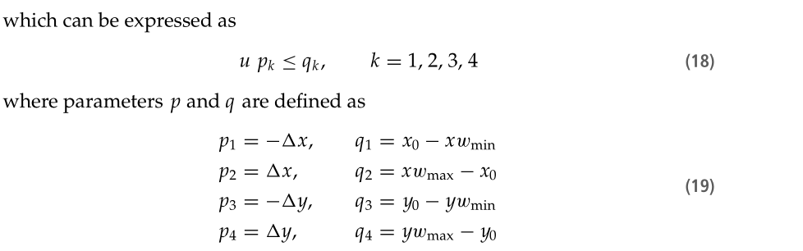
这样，根据四个不等式，我们就可以求解出u的范围。
$$r_{i}=\frac{q_{i}}{p_{i}},u_{1}=max\left\{0,r_{i}\right\},u_{2}=min\{1,r_{i}\}$$

更新 u1, u2的算法如下
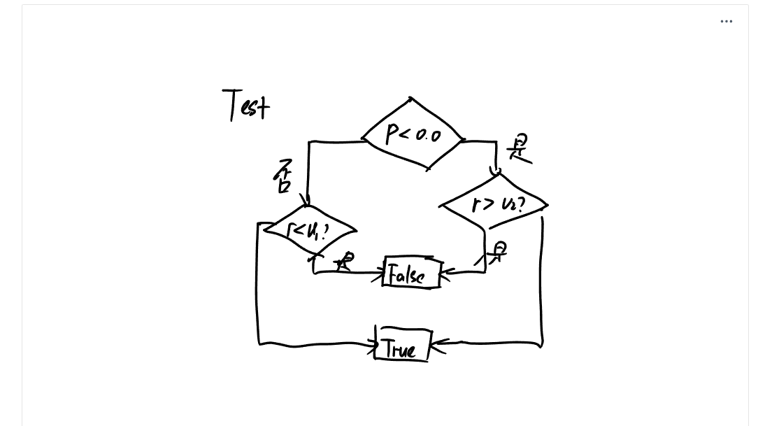
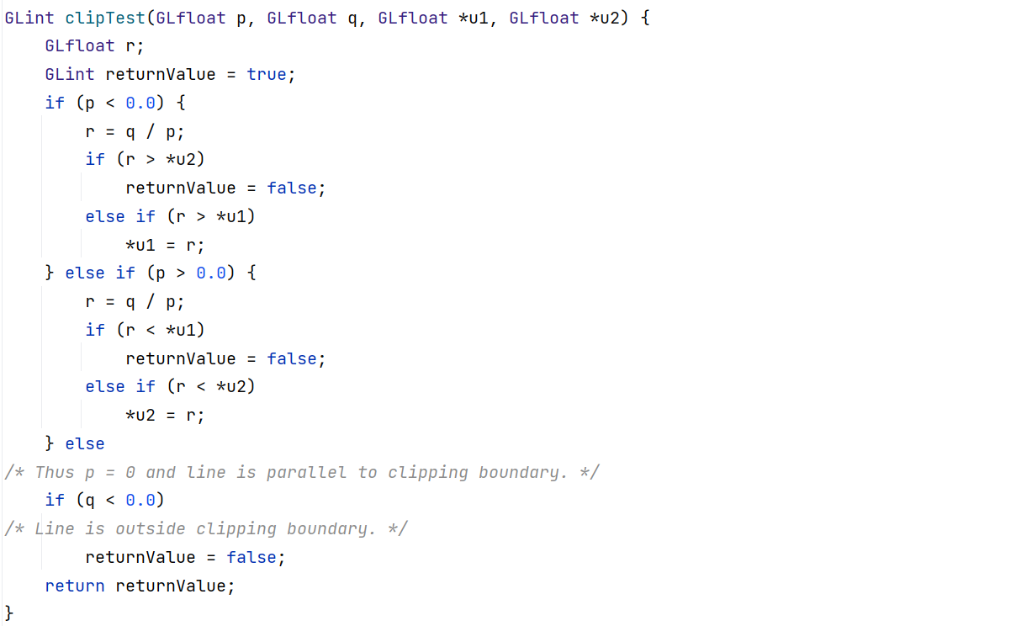
更新完u1, u2的值后，就可以开始绘制直线了
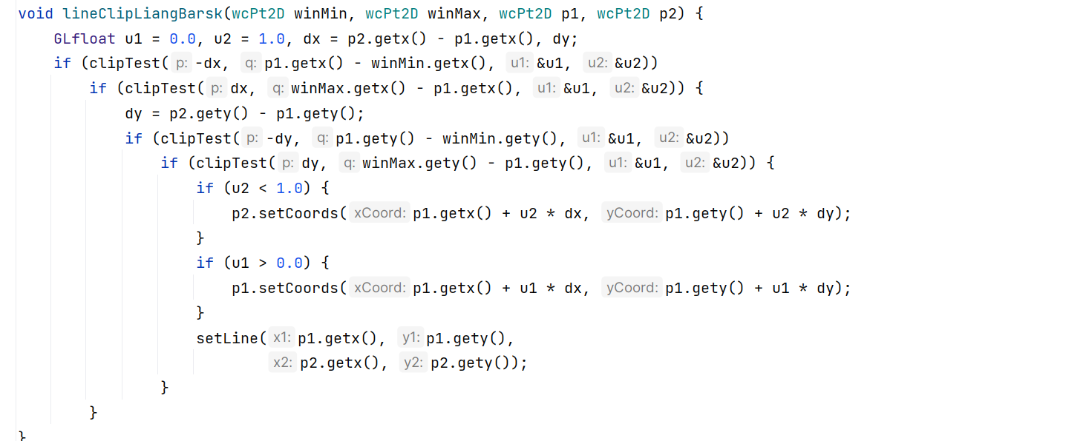
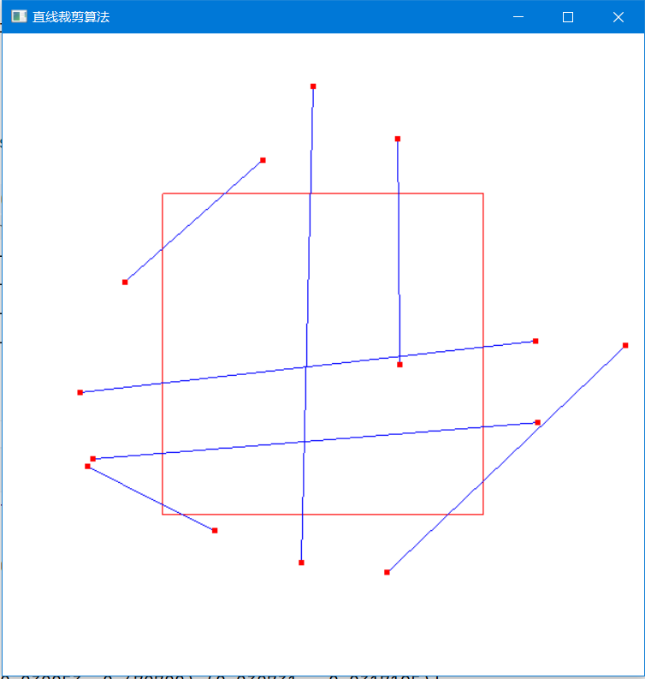
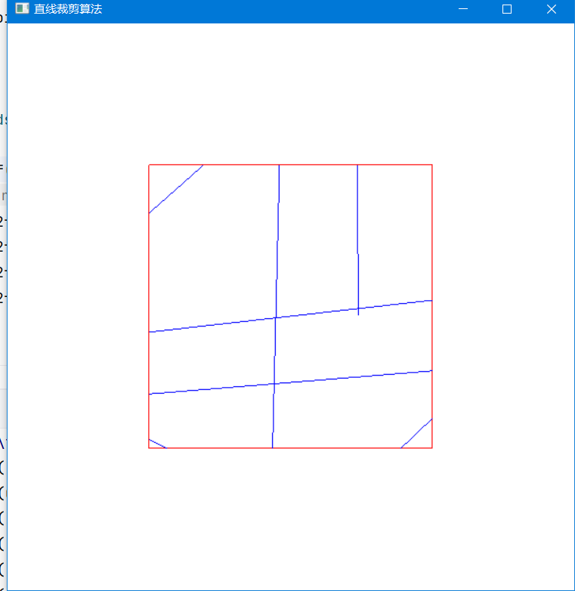
六、实验心得
1. 一开始向openGL的窗口画点的时候，看不到任何效果。调试了许久才发现是因为一个点太小了，在屏幕上看不清楚，我们可以通过 glPointSize 来调整大小。
2. 我们可以使用 glut_down 来检测鼠标是否按下，glut_left_button or glut_right_button
来判断是鼠标左键还是右键。
3. 在用户输入导致窗口状态变更后，我们可以直接调用glutPostRedisplay 来 重新绘制窗口
4. 这次实验主要让我们使用三种直线裁切算法（Cohen-Sutherland算法、中点裁切算法和Liang-Barskey 算法）对直线进行裁切。
在实验中，我们首先学习了Cohen-Sutherland算法、中点裁切算法和Liang-Barskey 算法，然后分别使用这三种算法对直线进行裁切。通过实验我们发现，Cohen-Sutherland算法具有高效简单的特点，能够快速准确地对直线进行裁切；中点裁切算法的操作简单，但效率不如Cohen-Sutherland算法；Liang-Barskey 算法效率较高，但实现起来相对比较困难。
总的来说，这次实验让我更深入地了解了直线裁切的算法，并通过实际操作加深了对这些算法的理解。这对于我以后在图形学方面的学习和实践将会有很大的帮助。
七、完整代码
1 #include <GL/glut.h>
2 #include <vector>
3 #include <iostream>
4 #include <set>
5 #include <cmath>
6
7 using std::vector;
8 using std::set;
9 using std::cout;
10 using std::endl;
11 const double eps = 1e-6;
12 #define BLACK 0.0, 0.0, 0.0
13 #define WHITE 1.0, 1.0, 1.0
14 #define RED 1.0, 0.0, 0.0
15 #define GREEN 0.0, 1.0, 0.0
16 #define BLUE 0.0, 0.0, 1.0
17 #define YELLOW 1.0, 1.0, 0.0
18 #define CYAN 0.0, 1.0, 1.0
19 #define MAGENTA 1.0, 0.0, 1.0
20 #define ORANGE 1.0, 0.5, 0.0
21
22 static bool equalForDouble(double f1, double f2) {
23 return fabs(f1 - f2) <= eps;
24 };
25
26 class wcPt2D {
27 public:
28 GLfloat x, y;
29
30 void setCoords(GLfloat xCoord, GLfloat yCoord) {
31 x = xCoord;
32 y = yCoord;
33 }
34
35 GLfloat getx() const {
36 return x;
37 }
38
39 GLfloat gety() const {
40 return y;
41 }
42
43 friend std::ostream &operator<<(std::ostream &out, const wcPt2D &p) {
44 out << "(" << p.x << ", " << p.y << ")";
45 }
46
47 bool operator<(const wcPt2D &other) const {
48 return x < other.x && y < other.y;
49 }
50
51 bool operator==(const wcPt2D &other) const {
52 return equalForDouble(x, other.x) && equalForDouble(y, other.y);
53 }
54 };
55
56 class wcLine2D {
57 public:
58 wcPt2D p1{}, p2{};
59 int cnt;
60
61 wcLine2D() {
62 cnt = 0;
63 }
64
65 bool drawingPrepared() {
66 return cnt == 2;
67 }
68
69 void addPoint(float x, float y) {
70 if (cnt == 0) {
71 p1 = {x, y};
72 } else if (cnt == 1) {
73 p2 = {x, y};
74 }
75 cnt++;
76 }
77
78 wcPt2D getMidPoint () {
79 wcPt2D p = {((p1.x + p2.x) / 2, (p1.y + p2.y) / 2)};
80 return p;
81 }
82
83 friend std::ostream &operator<<(std::ostream &out, const wcLine2D &l) {
84 out << "[" << l.p1 << " " << l.p2 << "]";
85 }
86 };
87
88 const unsigned WIDTH = 600;
89 const unsigned HEIGHT = 600;
90 const unsigned int MAX_POINT = 2;
91 const unsigned int MAX_LINE = 10;
92 vector<wcLine2D> lines = vector<wcLine2D>();
93 //set<wcPt2D> points = set<wcPt2D>();
94 vector<wcPt2D> points = vector<wcPt2D>();
95 wcLine2D curLine = wcLine2D();
96 wcPt2D WINMIN = {-0.5, -0.5};
97 wcPt2D WINMAX = {0.5, 0.5};
98 bool clip = false;
99
100 void renderScene();
101
102 void setLine(wcPt2D p1, wcPt2D p2);
103
104 void setLine(float x1, float y1, float x2, float y2);
105
106 void setPoint(wcPt2D p) {
107 glColor3f(RED);
108 glPointSize(5);
109 glBegin(GL_POINTS);
110 glVertex2f(p.x, p.y);
111 glEnd();
112 glFlush();
113 }
114
115 void setLine(wcPt2D p1, wcPt2D p2) {
116 glColor3f(BLUE);
117 glBegin(GL_LINES);
118 glVertex2f(p1.x, p1.y);
119 glVertex2f(p2.x, p2.y);
120 glEnd();
121 glFlush();
122 }
123
124 void setLine(float x1, float y1, float x2, float y2) {
125 wcPt2D p1 = {x1, y1};
126 wcPt2D p2 = {x2, y2};
127 setLine(p1, p2);
128 }
129
130 inline GLint round(const GLfloat a) { return GLint(a + 0.5); }
131
132 /* Define a four-bit code for each of the outside regions of a
133 * rectangular clipping window.
134 */
135 const GLint winLeftBitCode = 0x1;
136 const GLint winRightBitCode = 0x2;
137 const GLint winBottomBitCode = 0x4;
138 const GLint winTopBitCode = 0x8;
139
140 /* A bit-mask region code is also assigned to each endpoint of an input
141 * line segment, according to its position relative to the four edges of
142 * an input rectangular clip window.
143 *
144 * An endpoint with a region-code value of 0000 is inside the clipping
145 * window, otherwise it is outside at least one clipping boundary. If
146 * the 'or' operation for the two endpoint codes produces a value of
147 * false, the entire line defined by these two endpoints is saved
148 * (accepted). If the 'and' operation between two endpoint codes is
149 * true, the line is completely outside the clipping window, and it is
150 * eliminated (rejected) from further processing.
151 */
152 inline GLint inside(GLint code) { return GLint(!code); }
153
154 inline GLint reject(GLint code1, GLint code2) { return GLint(code1 & code2); }
155
156 inline GLint accept(GLint code1, GLint code2) { return GLint(!(code1 | code2)); }
157
158 GLubyte encode(wcPt2D pt, wcPt2D winMin, wcPt2D winMax) {
159 GLubyte code = 0x00;
160 if (pt.x < winMin.x)
161 code = code | winLeftBitCode;
162 if (pt.x > winMax.x)
163 code = code | winRightBitCode;
164 if (pt.y < winMin.y)
165 code = code | winBottomBitCode;
166 if (pt.y > winMax.y)
167 code = code | winTopBitCode;
168 return (code);
169 }
170
171 void swapPts(wcPt2D *p1, wcPt2D *p2) {
172 wcPt2D tmp;
173 tmp = *p1;
174 *p1 = *p2;
175 *p2 = tmp;
176 }
177
178 void swapCodes(GLubyte *c1, GLubyte *c2) {
179 GLubyte tmp;
180 tmp = *c1;
181 *c1 = *c2;
182 *c2 = tmp;
183 }
184
185
186 void processNormalKeys(unsigned char key, int x, int y) {
187 switch (key) {
188 //Q键退出程序
189 case 'q':
190 case 'Q':
191 exit(0);
192 break;
193 //C键重绘
194 case 'c':
195 case 'C':
196 clip = true;
197 glutPostRedisplay();
198 break;
199 //R键撤销一个点
200 case 'r':
201 case 'R':
202 // numberOfControlPoints--;
203 glutPostRedisplay();
204 break;
205 }
206 }
207
208 void mouse(int button, int state, int x, int y) {
209 // 点击鼠标一次，但是却打印了两次
210 float wx, wy;
211
212 if (state == GLUT_DOWN) {
213 //鼠标左键为绘制
214 if (button == GLUT_LEFT_BUTTON) {
215 //判断控制点数目是否超过最大值
216 wx = (2.0 * x) / (float) (WIDTH - 1) - 1.0;
217 wy = (2.0 * (HEIGHT - 1 - y)) / (float) (HEIGHT - 1) - 1.0;
218 curLine.addPoint(wx, wy);
219 points.push_back({wx, wy});
220 if (curLine.drawingPrepared()) {
221 cout << "adding Line " << curLine << endl;
222 lines.push_back(curLine);
223 curLine = wcLine2D();
224 }
225 renderScene();
226 }
227 //非编辑状态下，右键点选后，将待修改的点进行标记
228 if (button == GLUT_RIGHT_BUTTON) {
229 lines.pop_back();
230 points.pop_back();
231 points.pop_back();
232 }
233 }
234 }
235
236 GLint clipTest(GLfloat p, GLfloat q, GLfloat *u1, GLfloat *u2) {
237 GLfloat r;
238 GLint returnValue = true;
239 if (p < 0.0) {
240 r = q / p;
241 if (r > *u2)
242 returnValue = false;
243 else if (r > *u1)
244 *u1 = r;
245 } else if (p > 0.0) {
246 r = q / p;
247 if (r < *u1)
248 returnValue = false;
249 else if (r < *u2)
250 *u2 = r;
251 } else
252 /* Thus p = 0 and line is parallel to clipping boundary. */
253 if (q < 0.0)
254 /* Line is outside clipping boundary. */
255 returnValue = false;
256 return returnValue;
257 }
258
259 void lineClipLiangBarsk(wcPt2D winMin, wcPt2D winMax, wcPt2D p1, wcPt2D p2) {
260 GLfloat u1 = 0.0, u2 = 1.0, dx = p2.getx() - p1.getx(), dy;
261 if (clipTest(-dx, p1.getx() - winMin.getx(), &u1, &u2))
262 if (clipTest(dx, winMax.getx() - p1.getx(), &u1, &u2)) {
263 dy = p2.gety() - p1.gety();
264 if (clipTest(-dy, p1.gety() - winMin.gety(), &u1, &u2))
265 if (clipTest(dy, winMax.gety() - p1.gety(), &u1, &u2)) {
266 if (u2 < 1.0) {
267 p2.setCoords(p1.getx() + u2 * dx, p1.gety() + u2 * dy);
268 }
269 if (u1 > 0.0) {
270 p1.setCoords(p1.getx() + u1 * dx, p1.gety() + u1 * dy);
271 }
272 setLine(p1.getx(), p1.gety(),
273 p2.getx(), p2.gety());
274 }
275 }
276 }
277
278 void lineClipCohSuth(wcPt2D winMin, wcPt2D winMax, wcPt2D p1, wcPt2D p2) {
279 GLubyte code1, code2;
280 GLint done = false, plotLine = false;
281 GLfloat m;
282 while (!done) { // 状态机
283 code1 = encode(p1, winMin, winMax);
284 code2 = encode(p2, winMin, winMax);
285 if (accept(code1, code2)) {
286 done = true;
287 plotLine = true;
288 } else if (reject(code1, code2))
289 done = true;
290 else {
291 if (inside(code1)) {
292 swapPts(&p1, &p2);
293 swapCodes(&code1, &code2);
294 }
295 /* Use slope m to find line-clipEdge intersection. */
296 if (p2.x != p1.x)
297 m = (p2.y - p1.y) / (p2.x - p1.x);
298 if (code1 & winLeftBitCode) { // 裁切掉 区域左边界 以左 的线段
299 p1.y += (winMin.x - p1.x) * m;
300 p1.x = winMin.x;
301 } else if (code1 & winRightBitCode) {// 裁切掉 区域左边界 以右 的线段
302 p1.y += (winMax.x - p1.x) * m;
303 p1.x = winMax.x;
304 } else if (code1 & winBottomBitCode) {
305 if (p2.x != p1.x)
306 p1.x += (winMin.y - p1.y) / m;
307 p1.y = winMin.y;
308 } else if (code1 & winTopBitCode) {
309 if (p2.x != p1.x)
310 p1.x += (winMax.y - p1.y) / m;
311 p1.y = winMax.y;
312 }
313 }
314 }
315 if (plotLine) {
316 setLine((p1.x), (p1.y), (p2.x), (p2.y));
317 }
318 }
319
320
321 void lineClipMidPoint(wcPt2D winMin, wcPt2D winMax, wcPt2D p1, wcPt2D p2) {
322 GLubyte code1, code2;
323 GLint done = false, plotLine = false;
324 GLfloat m;
325 while (!done) { // 状态机
326 code1 = encode(p1, winMin, winMax);
327 code2 = encode(p2, winMin, winMax);
328 if (accept(code1, code2)) {
329 done = true;
330 plotLine = true;
331 } else if (reject(code1, code2))
332 done = true;
333 else {
334 /* Label the endpoint outside the display window as p1. */
335 if (inside(code1)) {
336 swapPts(&p1, &p2);
337 swapCodes(&code1, &code2);
338 } else {
339 wcPt2D mid = {(p1.x + p2.x) /2 , (p1.y + p2.y) / 2};
340 auto code3 = encode(mid, winMin, winMax);
341 if (inside(code3)) {
342 p1 = mid;
343 } else {
344 if ((code3 ^ code2) == 0x11) {
345 p2 = mid;
346 }
347 }
348 }
349 }
350
351 }
352 if (plotLine) {
353 setLine((p1.x), (p1.y), (p2.x), (p2.y));
354 }
355 }
356
357 void drawLines() {
358 if (lines.empty()) {
359 return;
360 }
361 for (auto line: lines) {
362 setLine(line.p1, line.p2);
363 }
364 }
365
366 void drawPoints() {
367 if (points.empty()) {
368 return;
369 }
370
371 for (auto p: points) {
372 setPoint(p);
373 }
374 }
375
376 void drawQuads() {
377
378 glColor3f(RED);
379 glBegin(GL_LINE_LOOP);
380 glVertex2f(-0.5, -0.5);
381 glVertex2f(-0.5, 0.5);
382 glVertex2f(0.5, 0.5);
383 glVertex2f(0.5, -0.5);
384 glEnd();
385 }
386
387 void renderScene() {
388 glClear(GL_COLOR_BUFFER_BIT | GL_DEPTH_BUFFER_BIT);
389 // set the viewport
390 glViewport(0, 0, 600, 600);
391
392 // set the projection matrix
393 glMatrixMode(GL_PROJECTION);
394 glLoadIdentity();
395 glOrtho(-1.0, 1.0, -1.0, 1.0, -1.0, 1.0);
396
397 // set the modelview matrix
398 glMatrixMode(GL_MODELVIEW);
399 glLoadIdentity();
400
401 // ++++++++++++++++++++
402 drawQuads();
403 if (!clip) {
404 drawLines();
405 drawPoints();
406 } else {
407 for (auto line: lines) {
408
409 // lineClipMidPoint(WINMIN, WINMAX, line.p1, line.p2);
410 // lineClipCohSuth(WINMIN, WINMAX, line.p1, line.p2);
411 lineClipLiangBarsk(WINMIN, WINMAX, line.p1, line.p2);
412 }
413 }
414 glutSwapBuffers();
415
416 }
417
418
419 int main(int argc, char *argv[]) {
420
421 /**
422 * first step, init and create window
423 */
424 glutInit(&argc, argv); //init GLUT
425 // init window
426 glutInitWindowPosition(250, 100);
427 glutInitWindowSize(WIDTH, HEIGHT);
428 // set display mode
429 glutInitDisplayMode(GLUT_DEPTH | GLUT_DOUBLE | GLUT_RGBA);
430 glutCreateWindow("直线裁剪算法"); // create window
431
432 /**
433 * second, register call back functions.
434 */
435 glutDisplayFunc(renderScene);
436 glutKeyboardFunc(processNormalKeys);
437 glutMouseFunc(mouse);
438
439 /**
440 * third, Go into Main loop and listen for events.
441 */
442 // 用白色 刷新屏幕
443 glClearColor(WHITE, 1.0);
444 // 指定绘制颜色为黑色
445 glColor3f(BLACK);
446 glutMainLoop();
447
448 return 1;
449 }

实验四 自由曲线绘制
一、实验目的
1. 熟悉 Bezier 曲线生成；
2. 熟悉B样条曲线生成；
二、实验内容
1、 实现OpenGL绘图环境和Windows绘图环境兼容；
2、 利用OpenGL 绘制 Bezier 曲线
3、 利用OpenGL 绘制 B样条 曲线
三、实验环境
PC 微机
Windows 10操作系统
CLion 集成开发环境
四、实验步骤
1. 利用OpenGL 绘制 Bezier 曲线
2. 利用OpenGL 绘制 B样条 曲线
五、实验结果
程序能够与键盘交互，用户鼠标左击确定点击插值的点，键盘敲击r可以对之前选择的点位进行修改, 敲击c, 可以重新绘制，敲击q可以退出程序。
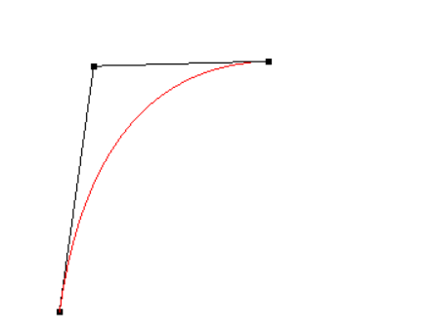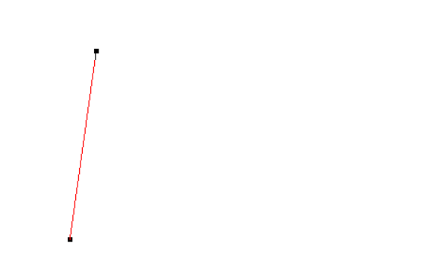
1. Bezier 曲线
算法伪代码
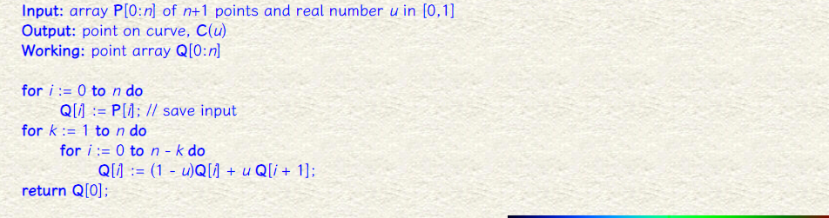
代码：
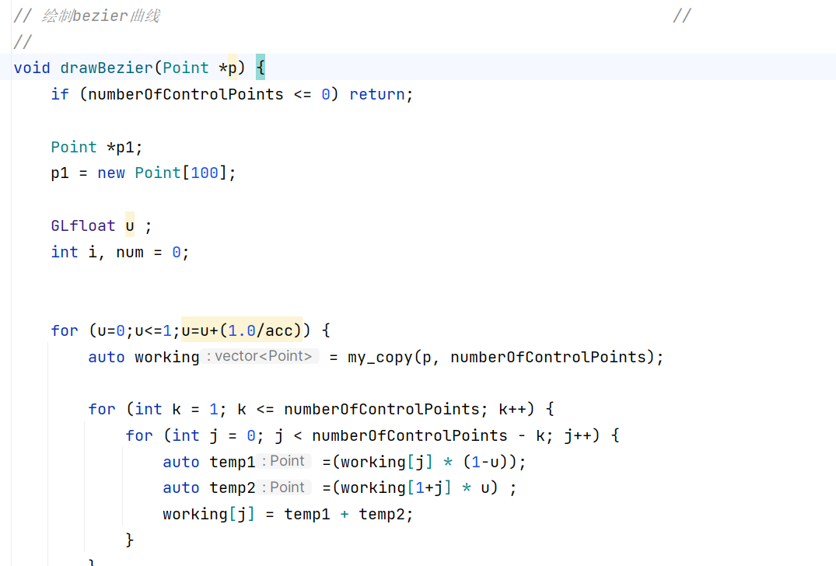
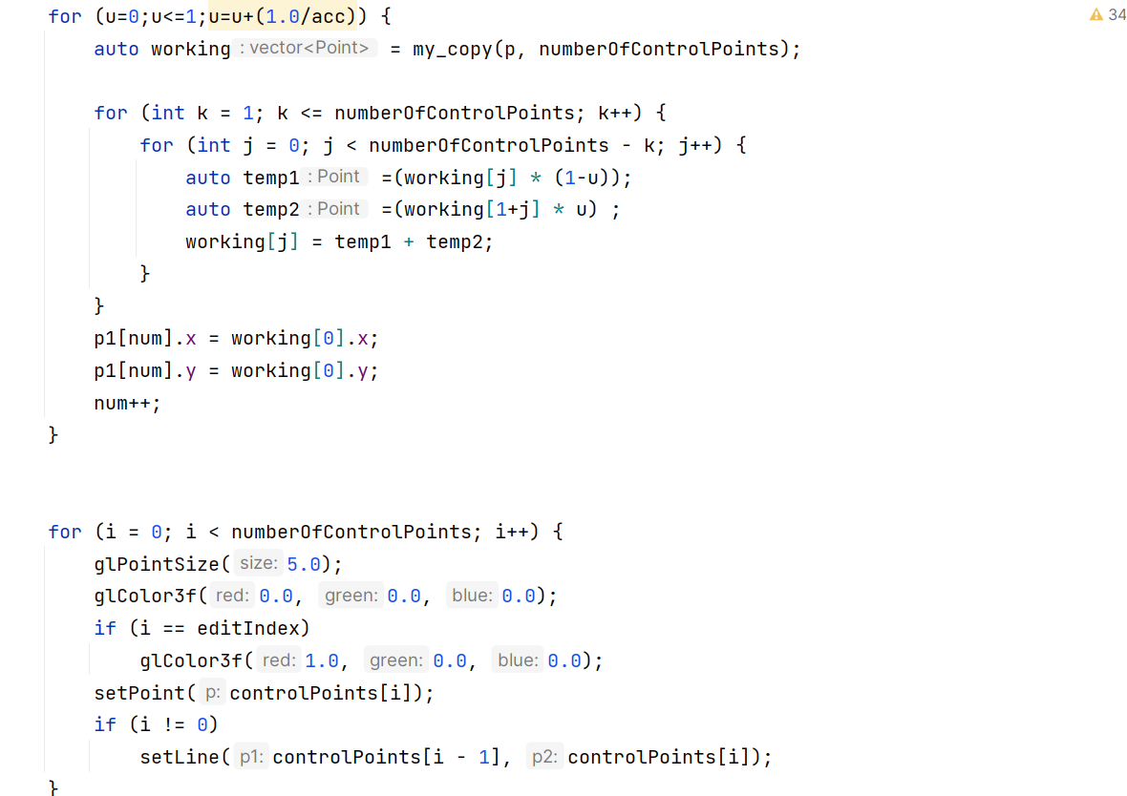
运行结果：
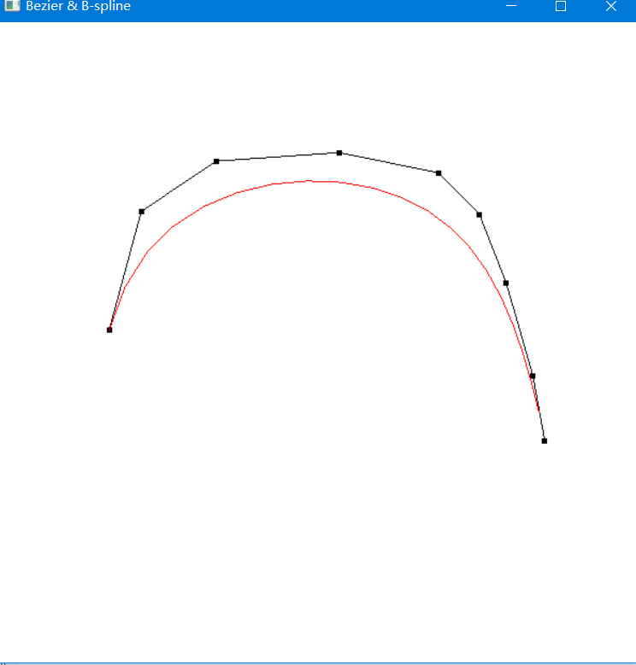
2. B 样条曲线
算法伪代码：

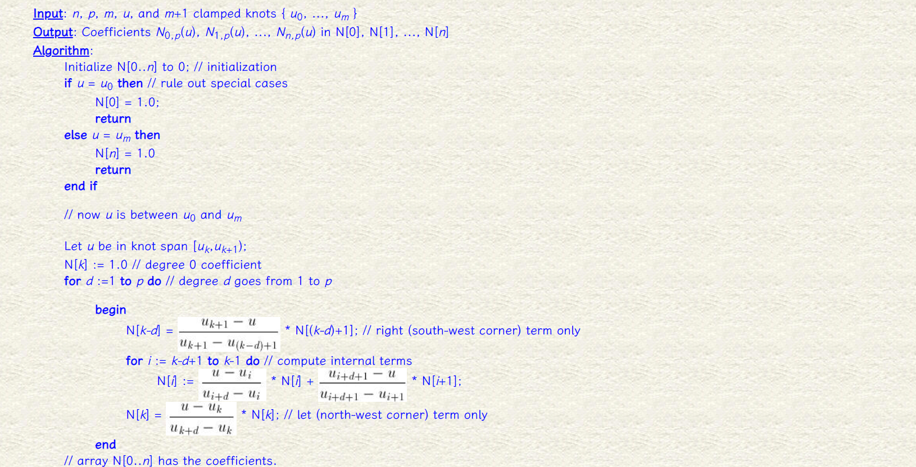
代码：
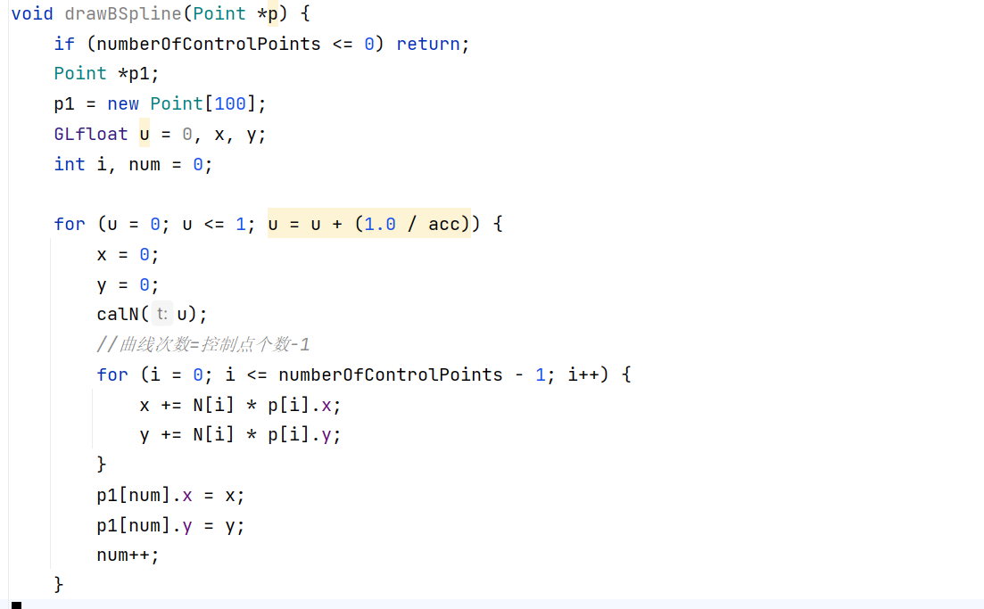
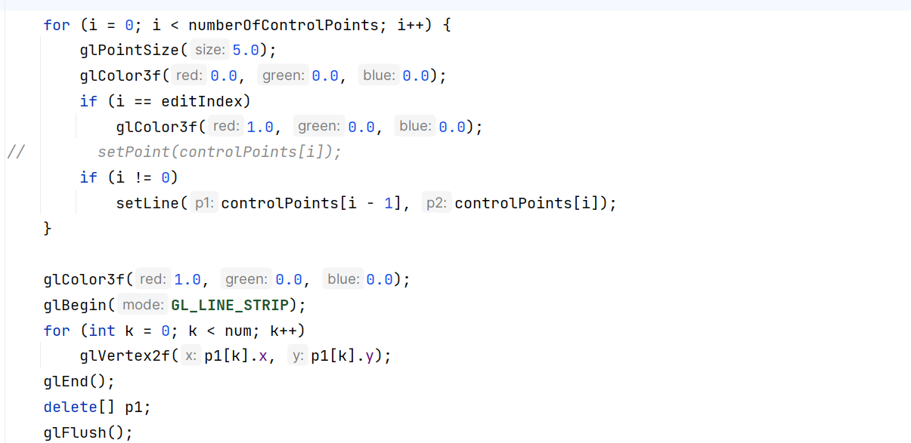
结果：
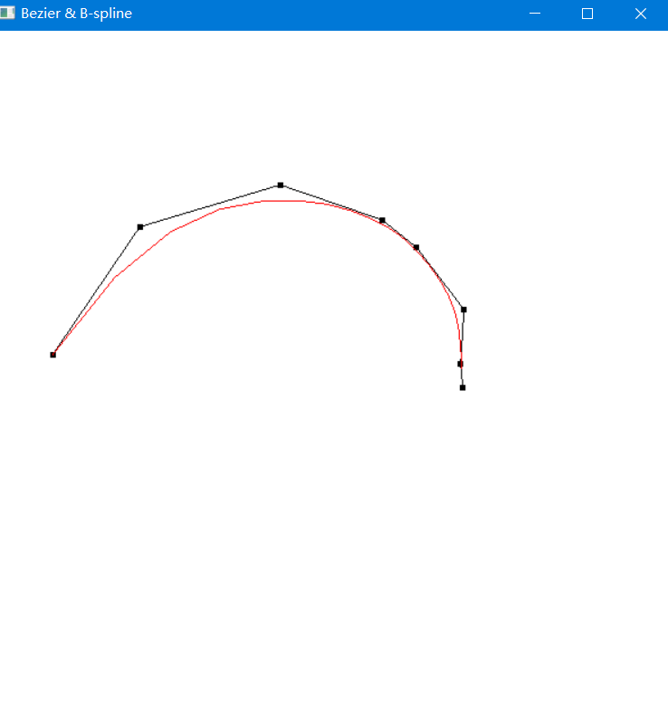
六、实验总结
1. Bezier 曲线绘制原理
Bezier 曲线是一种参数曲线，能够绘制任意2维图形。
它的方程式为：
$$C\left(u\right)=\sum_{i=0}^{n}{B_{n,i}\left(u\right)p_{i}}$$
$$B_{n,i}\left(u\right)=\frac{n!}{i!×\left(n-i\right)!}u^{i}{\left(1-u\right)}^{i}$$
我们以4阶贝塞尔曲线的系数为例：
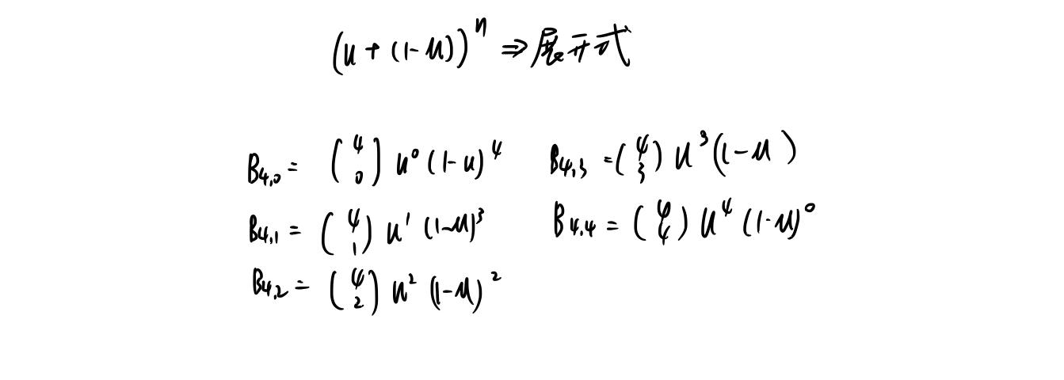
要绘制曲线，也就是在[0, 1]上取一些点，然后根据公式计算出我们所取点所对应的曲线上的点，再将点连接起来，就是我们需要的曲线。
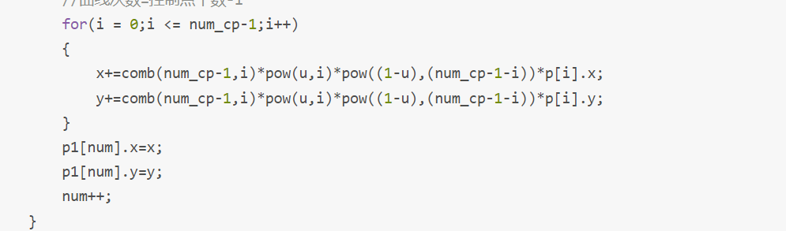
我们可以选择直接将系数计算出来后，再将u值代入公式计算对应点，但是这样总是需要计算阶乘，非常耗时，我们可以换一种思路。
首先我们将点进行编号
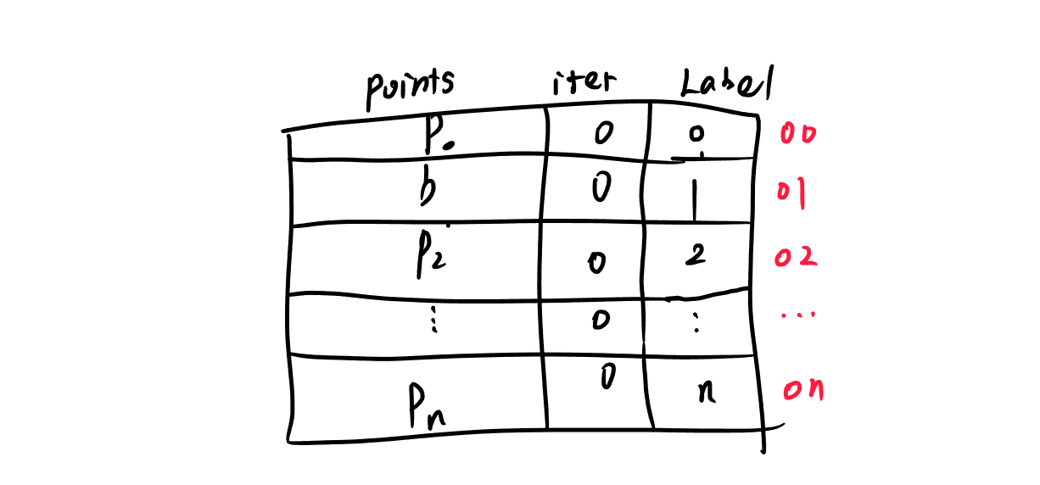
再来介绍算法的思想：
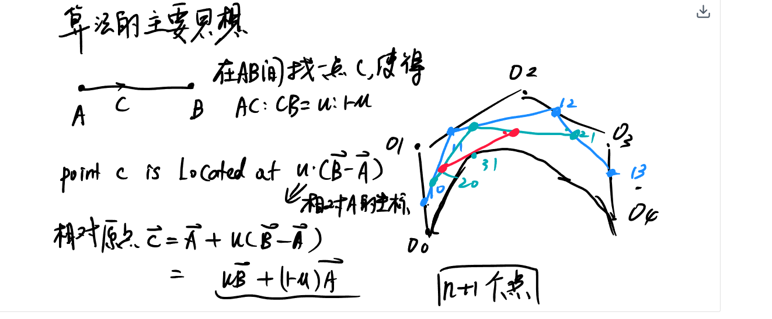
2. B-Spline 曲线
首先，B样条曲线是一种参数曲线，即将[0,1]范围内（0代表曲线起点,1代表终点）的一个参数 u 的值映射到二维（或更高维，不过本文主要讨论二维）空间上。B-样条曲线包含以下属性
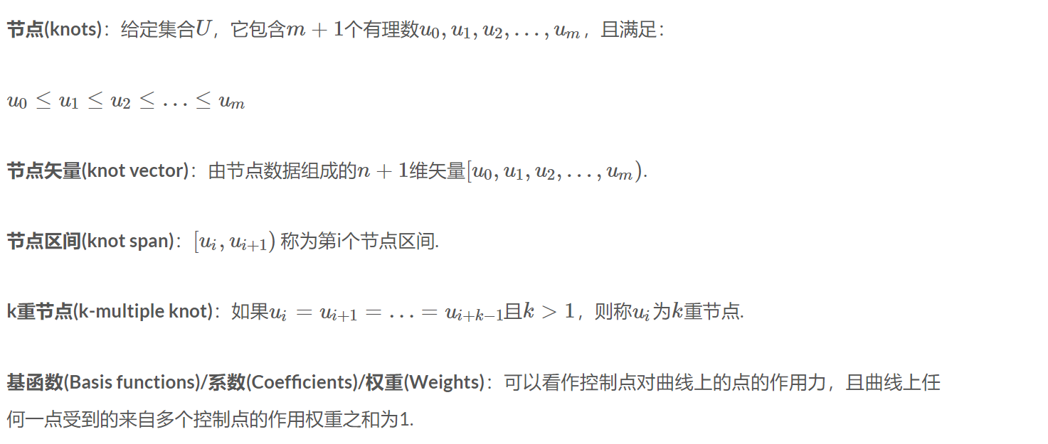
B-Spline 曲线的计算公式为
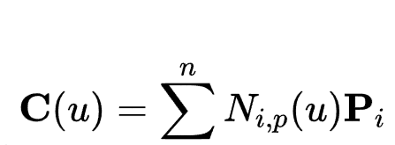
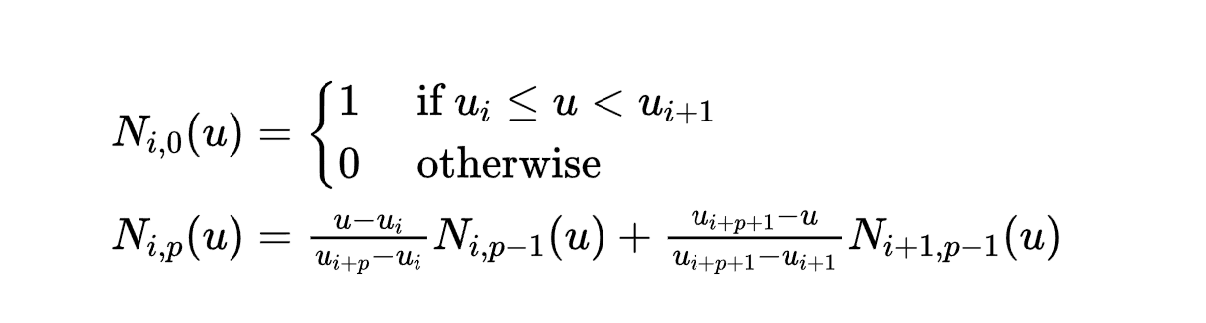
可以看出B样条曲线和贝塞尔曲线的计算公式相当类似，都是系数乘上坐标再求和，但是值得注意的是，B样条曲线的阶是作为输入，而不是作为输出。
做实验尤其重要的是理解公式的含义，这个递推式是怎么来的呢？下面这张图给出了很好的解释。
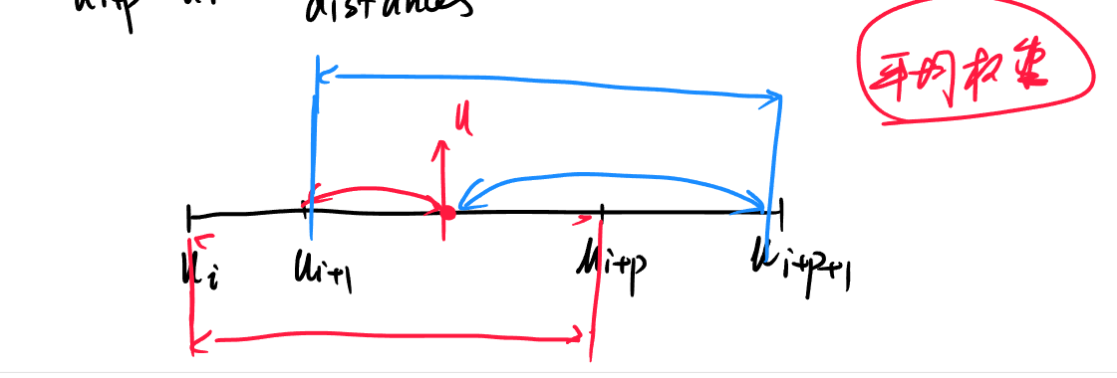
在计算Ni，p（u）时，它使用了Ni，p-1（u）和Ni + 1，p-1（u）。前者仅在[ui，ui + p）存在。如果u在此半开区间内，则u-ui是u与该区间左端之间的距离，该区间长度为ui + p - ui，而（u - ui）/（ui + p - ui）是上述距离的比例，始终在0到1的范围内。递推式的另一项同理可得。
3. 在实验中，我使用了c++的运算符重载，对Point类的加，乘进行重载
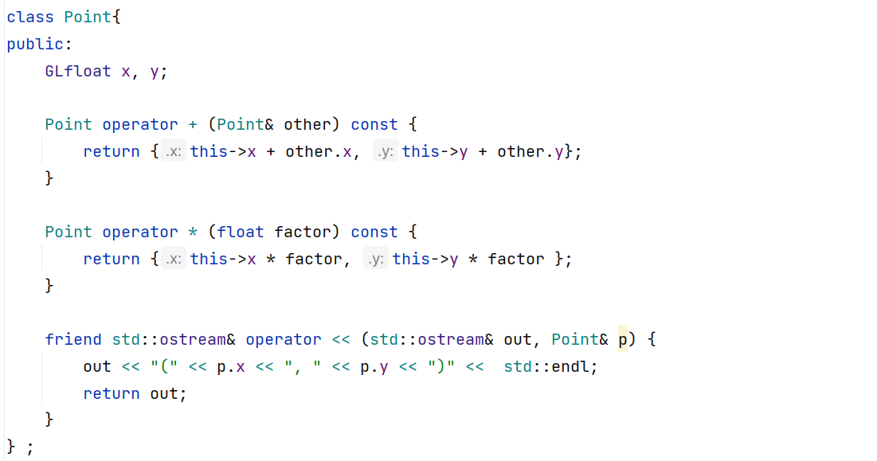
4. 实现撤销功能总结
我们可以通过键盘回调函数 glutKeyboardFunc, 注册一个函数，让程序在用户按r时，修该全局变量 numberOfCurrentPoints.
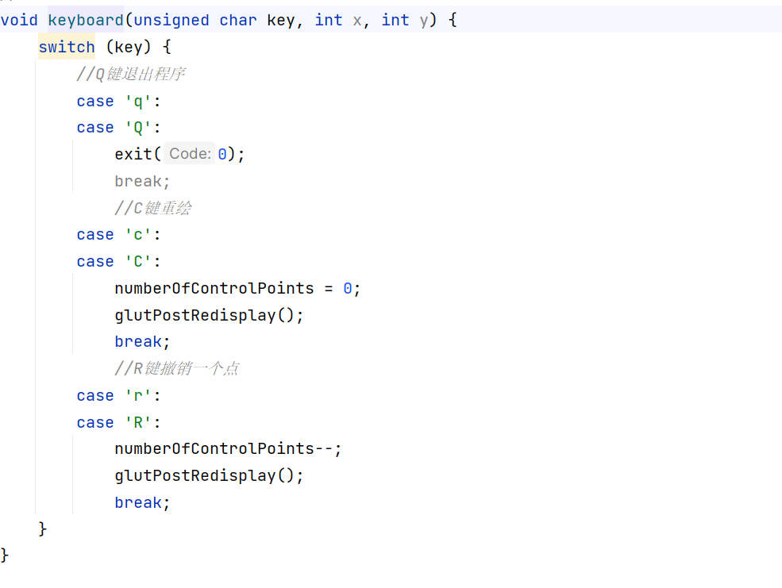
5. 总结
首先，我们对Bezier曲线进行了研究。Bezier曲线是一种二维图形，其定义为由多个控制点连接起来的曲线。通过使用OpenGL的函数，我们可以计算出Bezier曲线上每个点的坐标，并将其绘制出来。
接下来，我们研究了B样条曲线。B样条曲线是一种特殊的曲线，其具有比较高的光滑度和更好的外观效果。它的实现与Bezier曲线相似，但需要对控制点进行额外的处理。我们需要根据控制点的位置计算出B样条曲线上的每个点的坐标，并绘制出曲线。
总的来说，通过本次实验，我们对曲线的概念以及使用OpenGL绘制图形的方法有了更深入的了解。我们学会了如何使用OpenGL绘制Bezier曲线和B样条曲线，并对这两种曲线的特点进行了对比。
七、实验代码
1 #include <GL/GLUT.h>
2 #include <cmath>
3 #include <iostream>
4 #include <vector>
5
6 #define MAX_POINTS 9 //控制点数量=MAX_CP+1
7 #define MAX_P 5 //支持的最高幂次
8
9
10 int numberOfControlPoints = 0; //控制点个数 =n+1
11 int p = 3; //幂次
12 int m; //实际结点个数-1
13 float N[MAX_POINTS + 1]; //最大系数数组
14 float u[MAX_POINTS + 1 + MAX_P + 1]; //m+1个节点组成的向量数组
15 int width = 600, height = 600;
16
17 // 初始化基函数表
18 //
19 void initN()
20 {
21 for(int i = 0; i < numberOfControlPoints; i++)
22 N[i] = 0;
23 }
24
25 // 根据节点个数初始化节点表，默认为均匀节点
26 //
27 void initU()
28 {
29 m = numberOfControlPoints + p;
30 for(int i = 0;i < m+1;i++)
31 {
32 if(i <= p)
33 {
34 u[i] = 0;
35 continue;
36 }
37 else if(i >= m-p)
38 {
39 u[i] = 1;
40 continue;
41 }
42 u[i] = (float)(i-p)/(float)(m-2*p);
43 }
44 }
45
46 // 根据曲线参数t计算基函数序列
47 //
48 void calN(float t)
49 {
50 //将数组N初始化
51 initN();
52 initU();
53 //处理边界情况
54 if(0 == t)
55 {
56 N[0] = 1.0;
57 return;
58 }
59 else if(1 == t)
60 {
61 N[numberOfControlPoints - 1] = 1.0;
62 return;
63 }
64 //遍历节点表，找出t所在的区间:u[k] <= t < u[k+1]
65 int i,k = 0;
66 for(i = 1;i < m+1;i++)
67 if(t < u[i])
68 {
69 k = i-1;
70 break;
71 }
72 N[k] = 1.0;
73 //阶数d
74 for(int d = 1;d <= p;d++)
75 {
76 N[k-d] = N[k-d+1] * (u[k+1]-t)/(u[k+1]-u[k-d+1]);
77 for(i = k-d+1;i <= k-1;i++)
78 N[i] = N[i] * (t-u[i])/(u[i+d]-u[i]) + N[i+1] * (u[i+d+1]-t)/(u[i+d+1]-u[i+1]);
79 N[k] = N[k] * (t-u[k])/(u[k+d]-u[k]);
80 }
81 }
82
83
84
85 class Point{
86 public:
87 GLfloat x, y;
88
89 Point operator + (Point& other) const {
90 return {this->x + other.x, this->y + other.y};
91 }
92
93 Point operator * (float factor) const {
94 return {this->x * factor, this->y * factor };
95 }
96
97 friend std::ostream& operator << (std::ostream& out, Point& p) {
98 out << "(" << p.x << ", " << p.y << ")" << std::endl;
99 return out;
100 }
101 } ;
102
103 // 存储控制点的转换坐标
104
105 Point controlPoints[MAX_POINTS];
106 // 存储控制点的实际坐标
107
108 Point Rcpts[MAX_POINTS];
109
110 bool editFlag = false;
111 int editIndex = -1;
112
113 // 精度(Accuracy)
114 //
115 int acc = 20;
116
117
118 void setPoint(Point p) {
119
120 using namespace std;
121 cout << p << endl;
122 glBegin(GL_POINTS);
123 glVertex2f(p.x, p.y);
124 glEnd();
125 glFlush();
126 }
127
128
129 void setLine(Point p1, Point p2) {
130 glColor3f(0.0, 0.0, 0.0);
131 glBegin(GL_LINES);
132 glVertex2f(p1.x, p1.y);
133 glVertex2f(p2.x, p2.y);
134 glEnd();
135 glFlush();
136 }
137
138
139 std::vector<Point> my_copy( const Point* p, int numberOfControlPoints) {
140 std::vector<Point> res;
141 for (int i = 0; i < numberOfControlPoints; i++) {
142 res.push_back(p[i]);
143 }
144 return res;
145 }
146
147 // 绘制bezier曲线 //
148 //
149 void drawBezier(Point *p) {
150 if (numberOfControlPoints <= 0) return;
151
152 Point *p1;
153 p1 = new Point[100];
154
155 GLfloat u ;
156 int i, num = 0;
157
158
159 for (u=0;u<=1;u=u+(1.0/acc)) {
160 auto working = my_copy(p, numberOfControlPoints);
161
162 for (int k = 1; k <= numberOfControlPoints; k++) {
163 for (int j = 0; j < numberOfControlPoints - k; j++) {
164 auto temp1 =(working[j] * (1-u));
165 auto temp2 =(working[1+j] * u) ;
166 working[j] = temp1 + temp2;
167 }
168 }
169 p1[num].x = working[0].x;
170 p1[num].y = working[0].y;
171 num++;
172 }
173
174
175 for (i = 0; i < numberOfControlPoints; i++) {
176 glPointSize(5.0);
177 glColor3f(0.0, 0.0, 0.0);
178 if (i == editIndex)
179 glColor3f(1.0, 0.0, 0.0);
180 setPoint(controlPoints[i]);
181 if (i != 0)
182 setLine(controlPoints[i - 1], controlPoints[i]);
183 }
184
185 glColor3f(1.0, 0.0, 0.0);
186 glBegin(GL_LINE_STRIP);
187 for (int k = 0; k < num; k++)
188 glVertex2f(p1[k].x, p1[k].y);
189 glEnd();
190 delete[] p1;
191 glFlush();
192 }
193
194 void drawBSpline(Point *p) {
195 if (numberOfControlPoints <= 0) return;
196 Point *p1;
197 p1 = new Point[100];
198 GLfloat u = 0, x, y;
199 int i, num = 0;
200
201 for (u = 0; u <= 1; u = u + (1.0 / acc)) {
202 x = 0;
203 y = 0;
204 calN(u);
205 //曲线次数=控制点个数-1
206 for (i = 0; i <= numberOfControlPoints - 1; i++) {
207 x += N[i] * p[i].x;
208 y += N[i] * p[i].y;
209 }
210 p1[num].x = x;
211 p1[num].y = y;
212 num++;
213 }
214
215
216 for (i = 0; i < numberOfControlPoints; i++) {
217 glPointSize(5.0);
218 glColor3f(0.0, 0.0, 0.0);
219 if (i == editIndex)
220 glColor3f(1.0, 0.0, 0.0);
221 // setPoint(controlPoints[i]);
222 if (i != 0)
223 setLine(controlPoints[i - 1], controlPoints[i]);
224 }
225
226 glColor3f(1.0, 0.0, 0.0);
227 glBegin(GL_LINE_STRIP);
228 for (int k = 0; k < num; k++)
229 glVertex2f(p1[k].x, p1[k].y);
230 glEnd();
231 delete[] p1;
232 glFlush();
233 }
234
235 void display(void) {
236 glClear(GL_COLOR_BUFFER_BIT);
237 glFlush();
238 // setPoint(Point{0.0784641, 0.60601});
239 // drawBSpline(controlPoints);
240 drawBezier(controlPoints);
241 }
242
243
244 static void mouse(int button, int state, int x, int y) {
245 float wx, wy;
246 if (state == GLUT_DOWN) {
247 //鼠标左键为绘制
248
249 if (button == GLUT_LEFT_BUTTON) {
250 //判断控制点数目是否超过最大值
251 if (numberOfControlPoints == MAX_POINTS)
252 return;
253 Rcpts[numberOfControlPoints].x = x;
254 Rcpts[numberOfControlPoints].y = y;
255 //转换坐标
256 wx = (2.0 * x) / (float) (width - 1) - 1.0;
257 wy = (2.0 * (height - 1 - y)) / (float) (height - 1) - 1.0;
258 //存储控制点
259 controlPoints[numberOfControlPoints].x = wx;
260 controlPoints[numberOfControlPoints].y = wy;
261 numberOfControlPoints++;
262 display();
263 }
264 //非编辑状态下，右键点选后，将待修改的点进行标记
265 if (button == GLUT_RIGHT_BUTTON && editFlag == false) {
266 for (int i = 0; i < numberOfControlPoints; i++) {
267 if (pow(x - Rcpts[i].x, 2) + pow(y - Rcpts[i].y, 2) < 100.0) {
268 editIndex = i;
269 editFlag = true;
270 display();
271 drawBezier(controlPoints);
272 return;
273 }
274 }
275 }
276 //已经有标记点的情况下，再按右键，记录这个点的最终位置
277 if (button == GLUT_RIGHT_BUTTON && editFlag == true) {
278 wx = (2.0 * x) / (float) (width - 1) - 1.0;
279 wy = (2.0 * (height - 1 - y)) / (float) (height - 1) - 1.0;
280 Rcpts[editIndex].x = x;
281 Rcpts[editIndex].y = y;
282 controlPoints[editIndex].x = wx;
283 controlPoints[editIndex].y = wy;
284 editFlag = false;
285 display();
286 }
287 }
288 }
289
290 // 键盘回调函数
291 //
292 void keyboard(unsigned char key, int x, int y) {
293 switch (key) {
294 //Q键退出程序
295 case 'q':
296 case 'Q':
297 exit(0);
298 break;
299 //C键重绘
300 case 'c':
301 case 'C':
302 numberOfControlPoints = 0;
303 glutPostRedisplay();
304 break;
305 //R键撤销一个点
306 case 'r':
307 case 'R':
308 numberOfControlPoints--;
309 glutPostRedisplay();
310 break;
311 }
312 }
313
314
315 void keyboard1(int key, int x, int y) {
316 switch (key) {
317 case GLUT_KEY_UP:
318 if (acc < 100)
319 acc += 1;
320 glutPostRedisplay();
321 break;
322 case GLUT_KEY_DOWN:
323 if (acc >= 5)
324 acc -= 1;
325 glutPostRedisplay();
326 break;
327 }
328 }
329
330 //void reshape(int w, int h) {
331 // glMatrixMode(GL_PROJECTION);
332 // glLoadIdentity();
333 // glOrtho(-1.0, 1.0, -1.0, 1.0, -1.0, 1.0);
334 // glMatrixMode(GL_MODELVIEW);
335 // glViewport(0, 0, w, h);//调整视口
336 // width = w;
337 // height = h;
338 //}
339
340 int main(int argc, char **argv) {
341 //初始化
342 glutInit(&argc, argv);
343 glutInitDisplayMode(GLUT_RGB);
344 glutInitWindowSize(width, height);
345 glutCreateWindow("DrawBezier");
346 //注册回调函数
347 glutDisplayFunc(display);
348 glutMouseFunc(mouse);
349 glutKeyboardFunc(keyboard);
350 glutSpecialFunc(keyboard1);
351 // glutReshapeFunc(reshape);
352 glClearColor(1.0, 1.0, 1.0, 1.0);
353 glColor3f(0.0, 0.0, 0.0);
354 glutMainLoop();
355 }

实验五 OpenGL综合实验
一、实验目的
1、配置OpenGL环境
2、熟悉OpenGL的主要功能；
2、掌握OpenGL的绘图流程和原理；
二、实验内容
1、 实现OpenGL绘图环境和Windows绘图环境兼容；
2、 综合本学期内容，使用openGL 写出一个比较综合的项目
三、实验环境
PC 微机
Windows 10操作系统
CLion 集成开发环境
四、实验结果
本项目利用OpenGL制作了一个简易的房间内饰，并且可以实现简单交互
项目概览
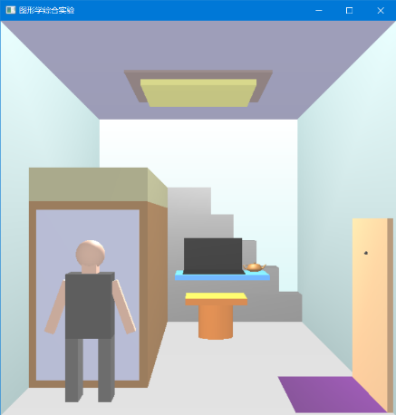
本项目可以结合键盘实现九大功能。
1. 关闭电脑
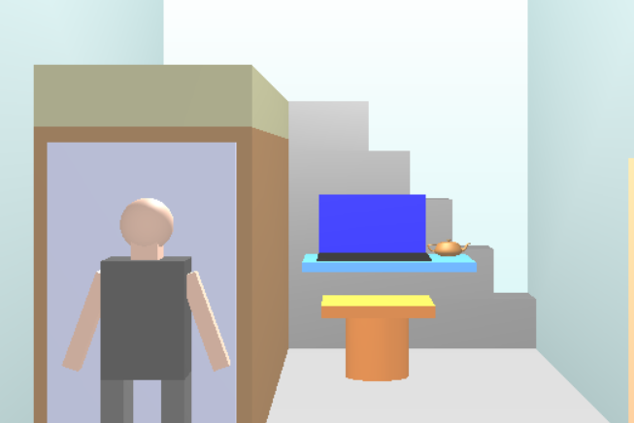
2. 打开电脑
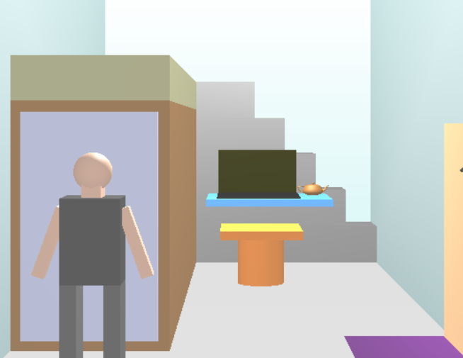
3. 人物举手
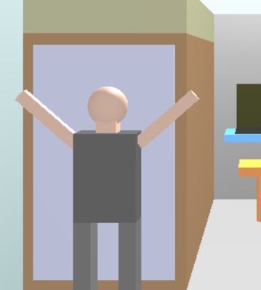
4. 人物放下手
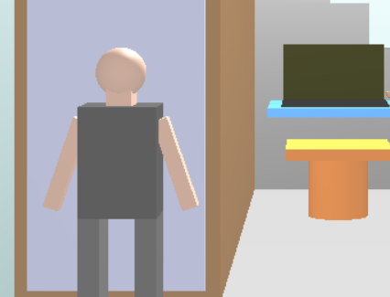
5. 人物向右走
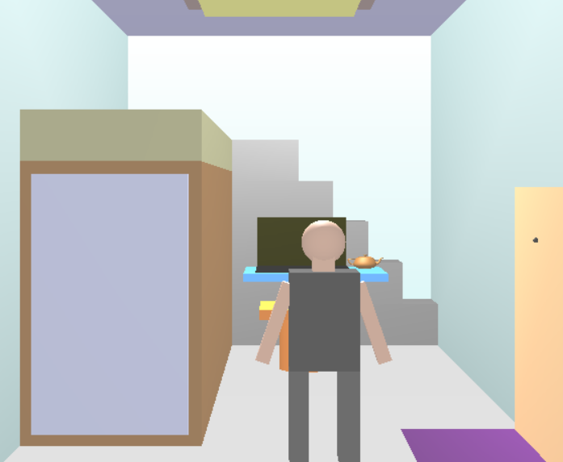
6. 人物向左走
7. 开门
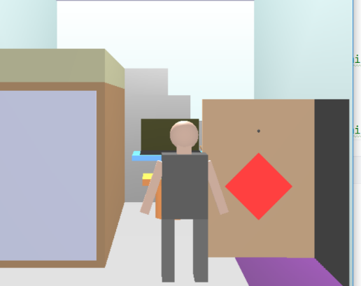
8. 关门
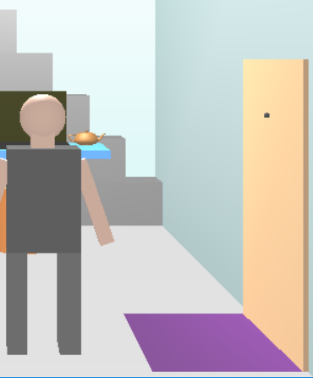
9. 关灯
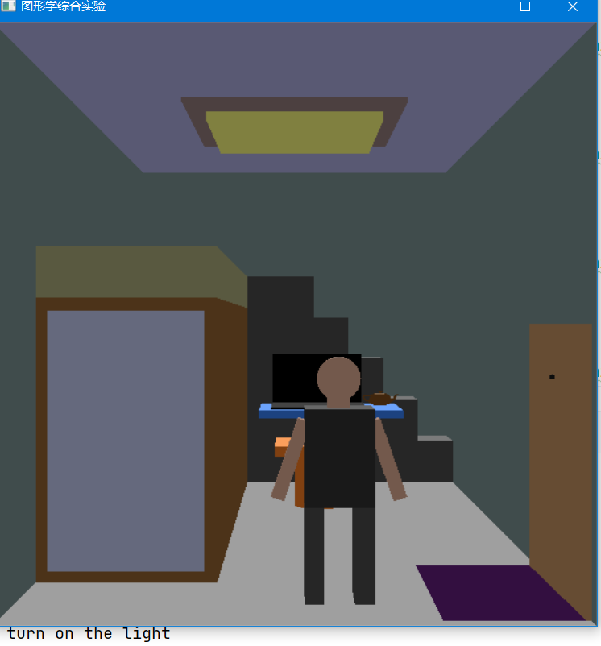
五、实验总结
本OpenGL程序的结构大致分为五部分。
结构介绍
1. 初始化 OpenGL和 创建窗口


2. 显示回调函数

实现回调函数
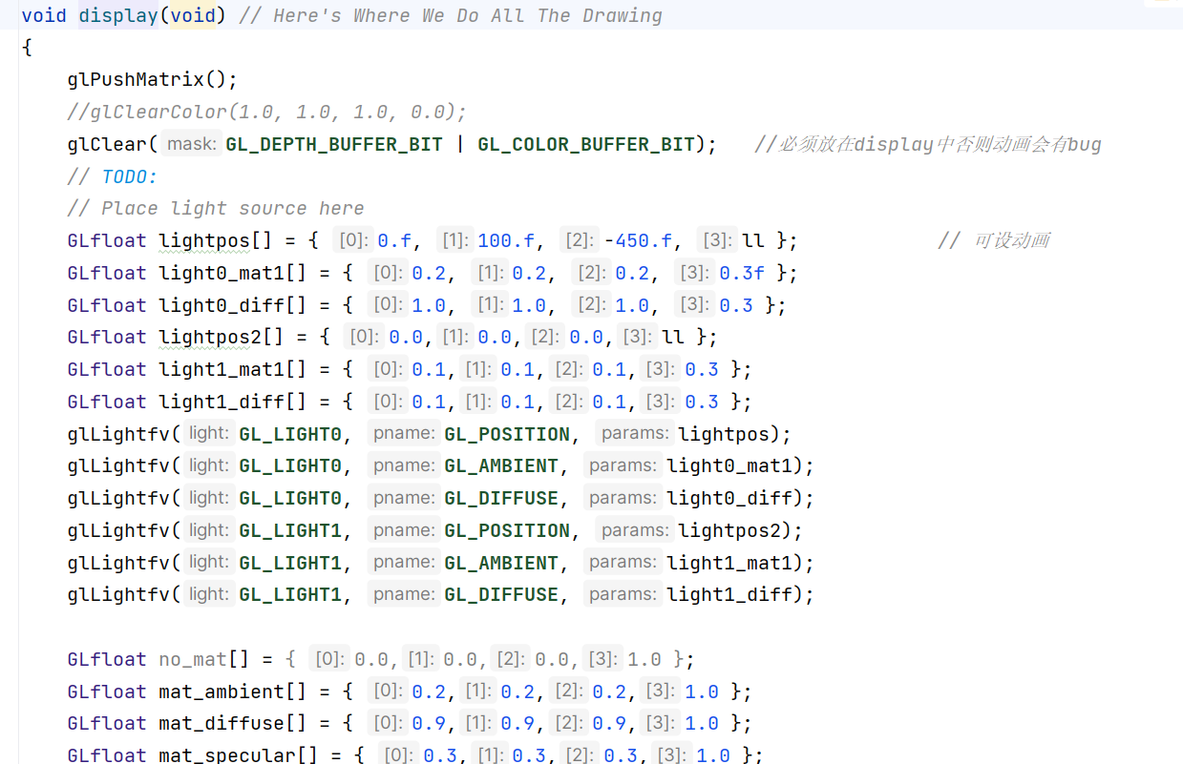
3. 设置改变大小时的回调函数
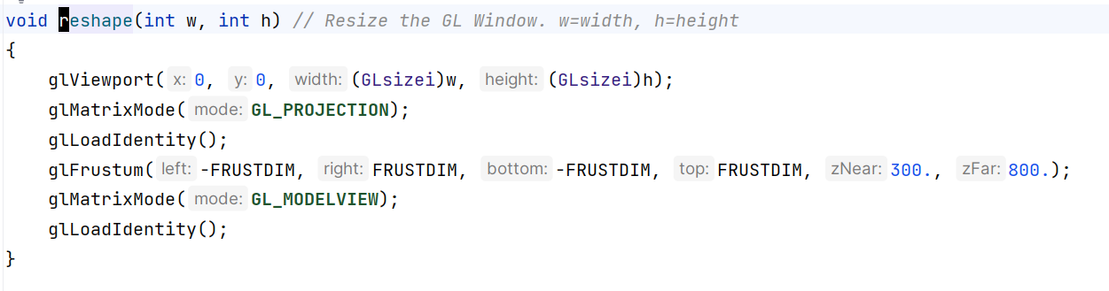
4. 设置键盘回调函数
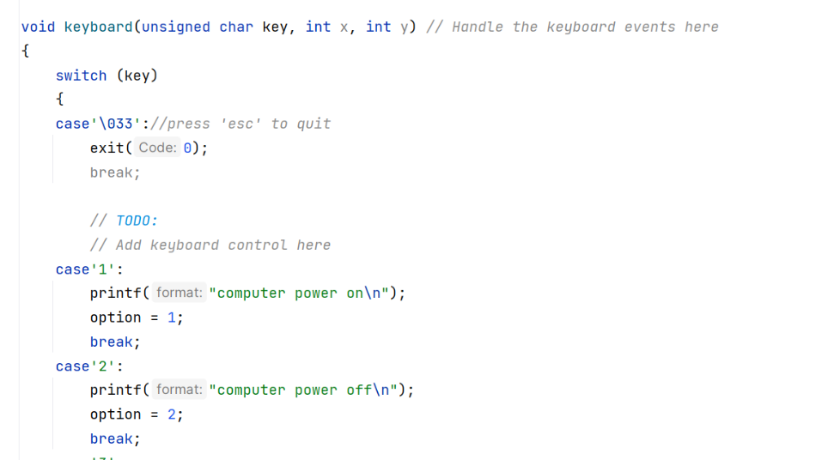
5.显示动画, idle 回调函数
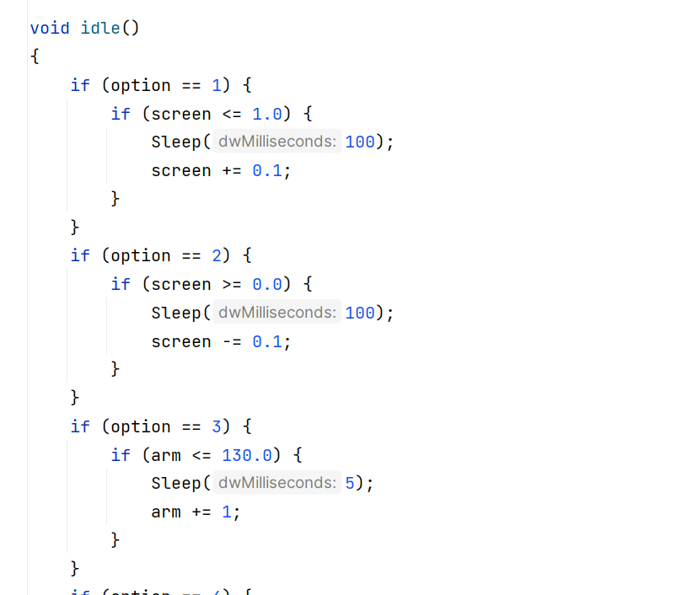
程序的主要实现难点是陈列物品的display函数，以及显示动画的idle函数。以下将详细介绍：
Display 函数
1. 首先定义常用数组：
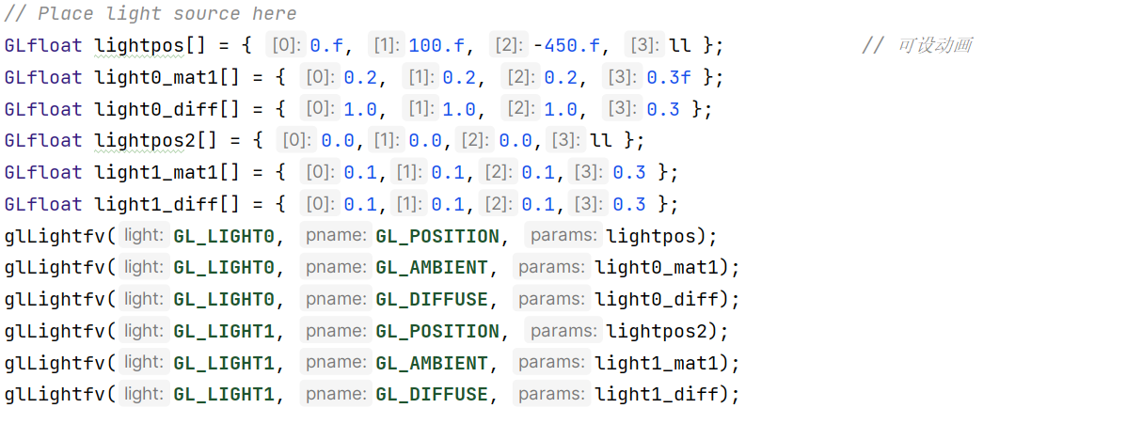
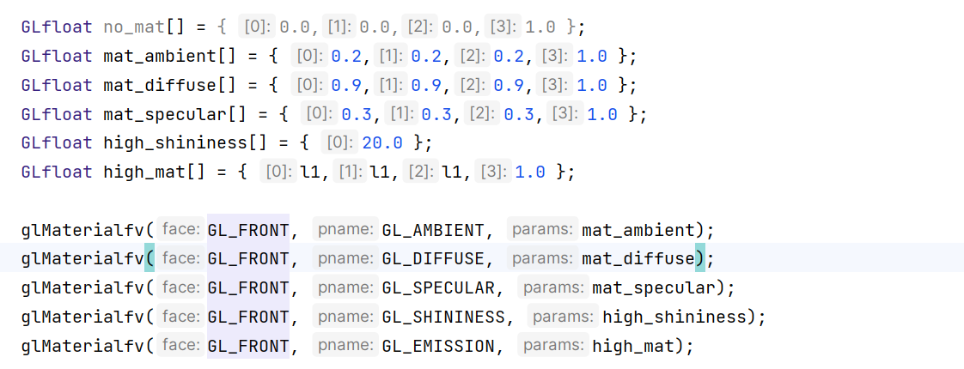
这段OpenGL代码的功能是在OpenGL 3D场景中设置光源和物体的材质属性。
它首先定义了两个光源的位置：lightpos 和 lightpos2。然后，使用 glLightfv 函数设置了每个光源的位置，环境光和散射光。
接下来，使用 glMaterialfv 函数设置了物体的材质属性，包括环境光、散射光、镜面光、高光指数和发射光。
最后，所有的光源和材质属性都将用于在3D场景中渲染物体，以便产生阴影和光照效果。
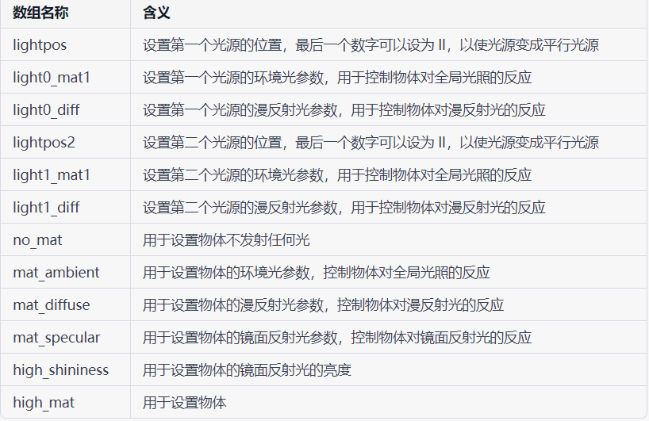

2. 使用QUADS类型绘制上下左右方的墙壁
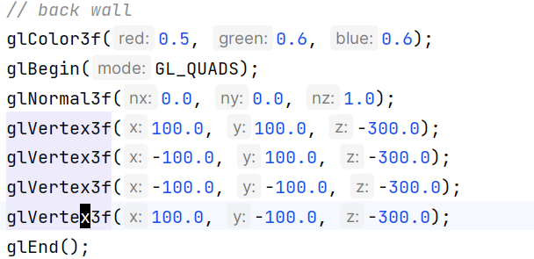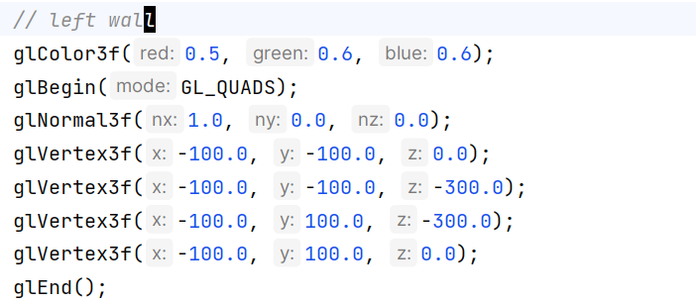
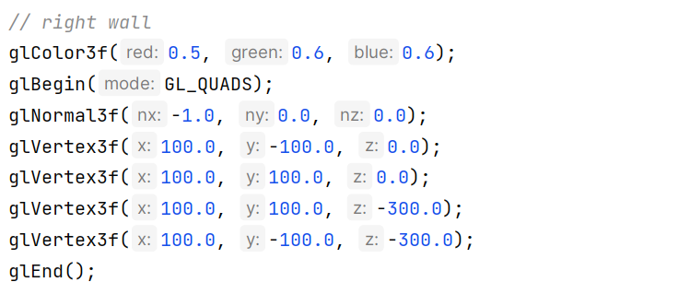
3. 使用立方体生成桌子和镜子
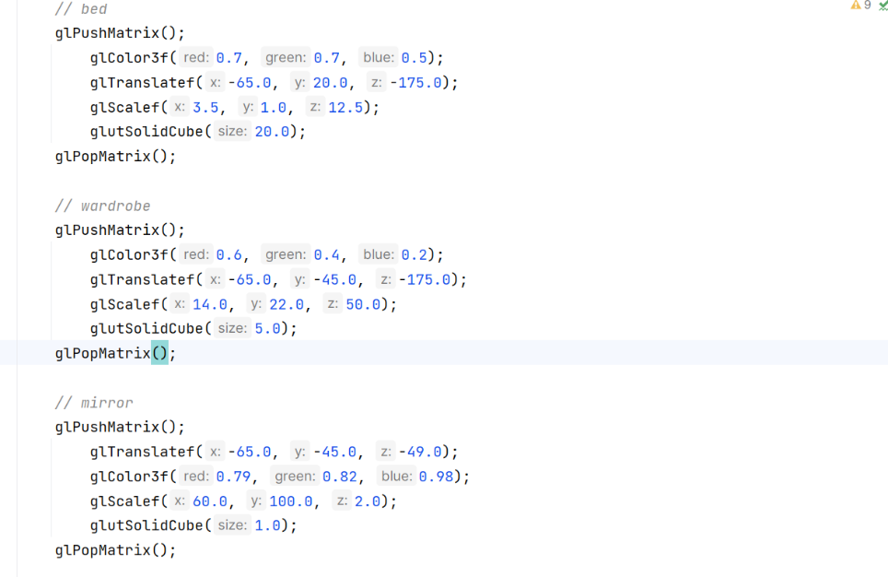
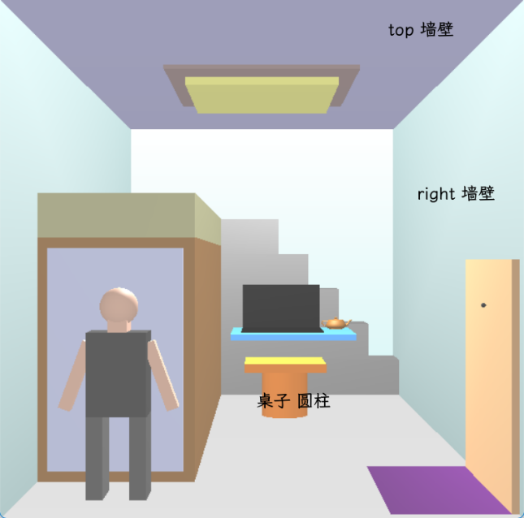
床：使用glPushMatrix与glPopMatrix来管理堆栈，先推入矩阵，然后修改矩阵，最后再把矩阵弹出。使用glTranslatef函数将床移动到(-65.0, 20.0, -175.0)的位置，使用glScalef函数将床的尺寸调整为(3.5, 1.0, 12.5)，最后使用glutSolidCube函数绘制一个长20.0的立方体。
衣柜：同样使用glPushMatrix与glPopMatrix管理堆栈，将衣柜移动到(-65.0, -45.0, -175.0)的位置，调整衣柜的尺寸为(14.0, 22.0, 50.0)，最后绘制一个长5.0的立方体。
镜子：同样使用glPushMatrix与glPopMatrix管理堆栈，将镜子移动到(-65.0, -45.0, -49.0)的位置，调整镜子的尺寸为(60.0, 100.0, 2.0)，最后绘制一个长1.0的立方体。
4. 人物建模
Xiaoming 主要由四个部分组成，即头、身体、手臂、腿组成。分别采用的图形结构是
4.1 首先画了手臂 （两个立方体）
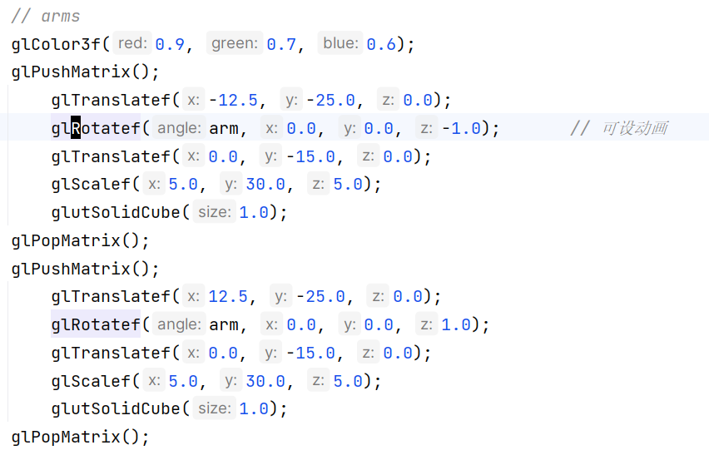
4.2 绘制头和颈部 （球和立方体）
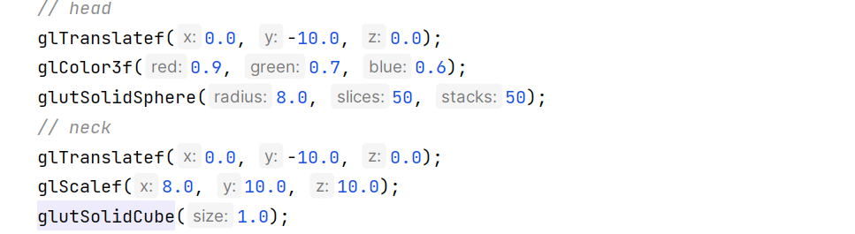
4.3 绘制身体和腿 （立方体）
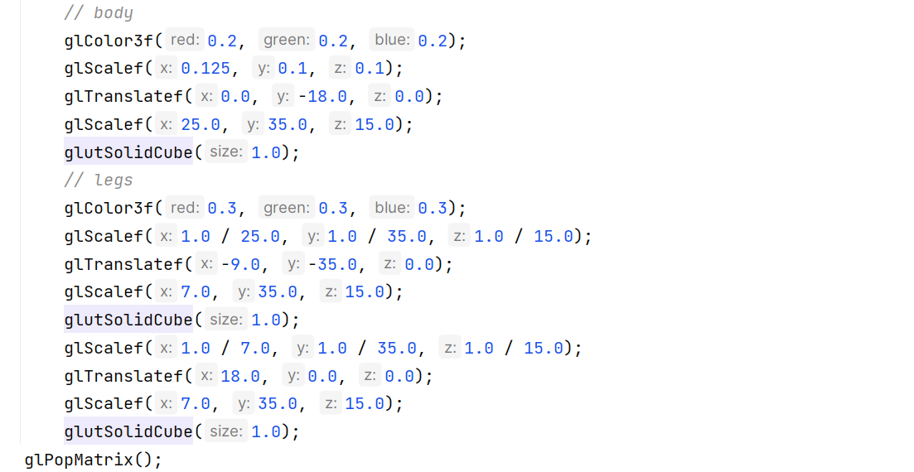
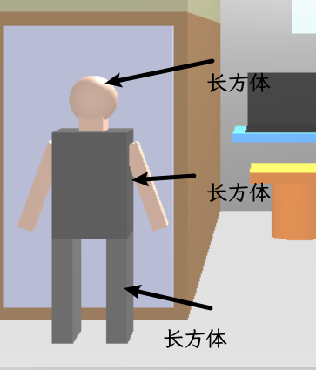
5. 绘制灯 两个长方体
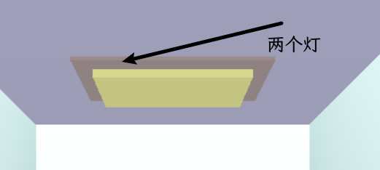2
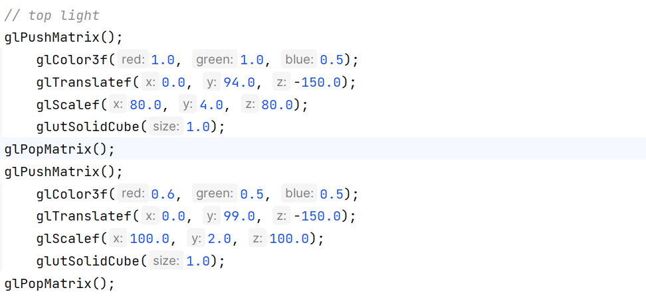
上面的代码是实现渲染顶部灯光的代码。使用两个 glPushMatrix() 和 glPopMatrix() 组合构建了两个立方体，分别表示顶部灯光的底座和灯罩。在每个 glPushMatrix() 和 glPopMatrix() 之间，使用函数进行了以下操作：
设置颜色（glColor3f）
平移（glTranslatef）
缩放（glScalef）
绘制立方体（glutSolidCube）
6. 绘制门
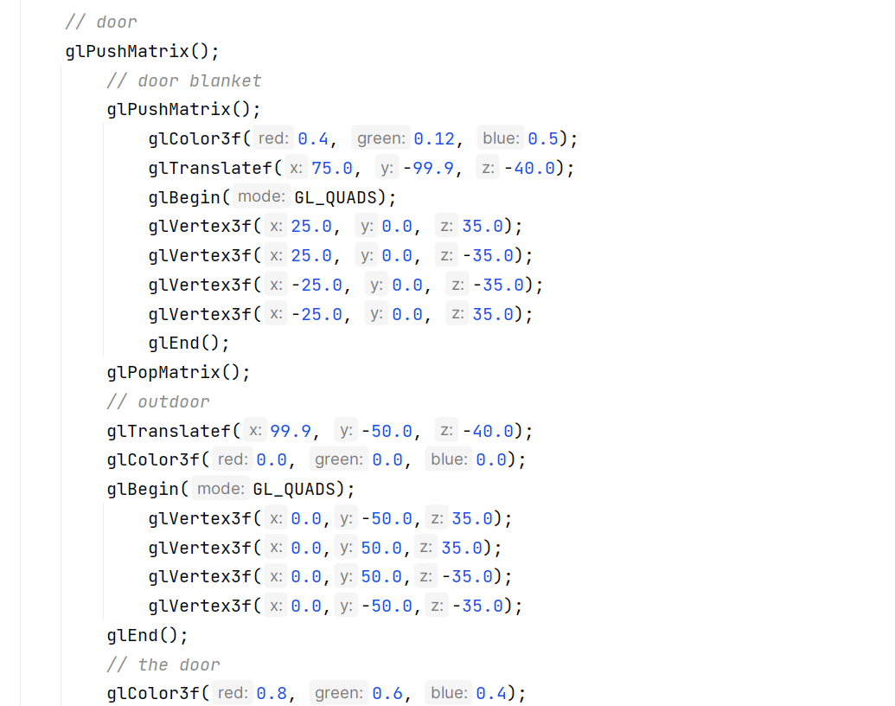
这段代码是OpenGL中绘制门和门上饰物的代码。代码中使用了OpenGL中的几何变换函数，例如 glTranslatef， glRotatef 和 glScalef，以及绘制图形的函数，例如 glutSolidCube 和 glutSolidSphere。
首先，使用了 glPushMatrix 和 glPopMatrix 函数对当前的变换矩阵进行保存和恢复，以确保对门的绘制不影响其他图形的绘制。
然后，使用 glTranslatef 函数平移门的位置，使用 glScalef 函数改变门的大小，并使用 glRotatef 函数设置门的旋转角度。
随后，绘制了一个立方体作为门，使用 glColor3f 函数设置了门的颜色。
接下来，绘制了猫眼，使用 glutSolidSphere 函数绘制了两个圆球，并使用 glTranslatef 函数移动了它们的位置。
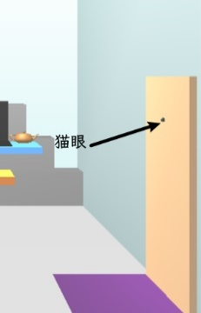
最后，绘制了门上的春联，使用 glBegin 和 glEnd 函数绘制一个四边形，并使用 glRotatef 函数设置了它的旋转角度。
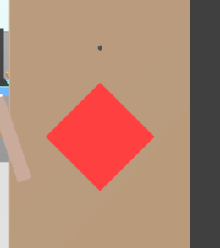
7. 电脑
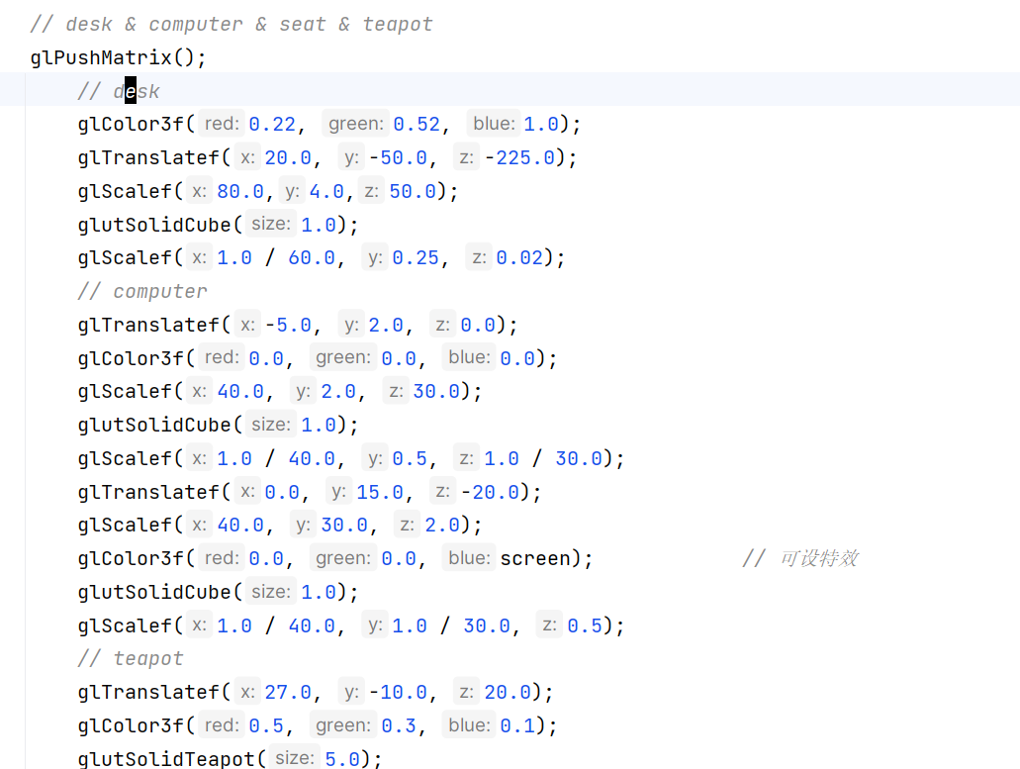

Idle 函数

Idle 函数根据用户从键盘的输入，对参数进行相应更改，然后将更改同步到窗口
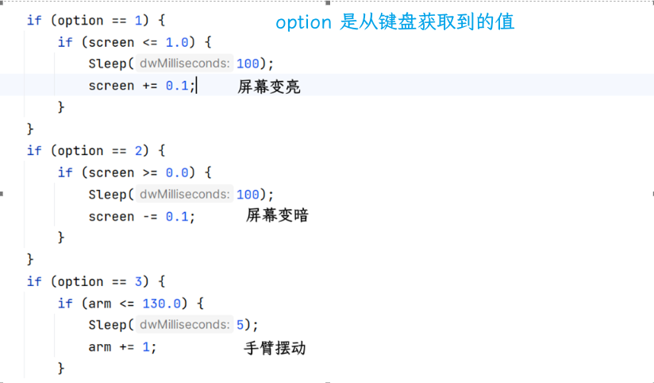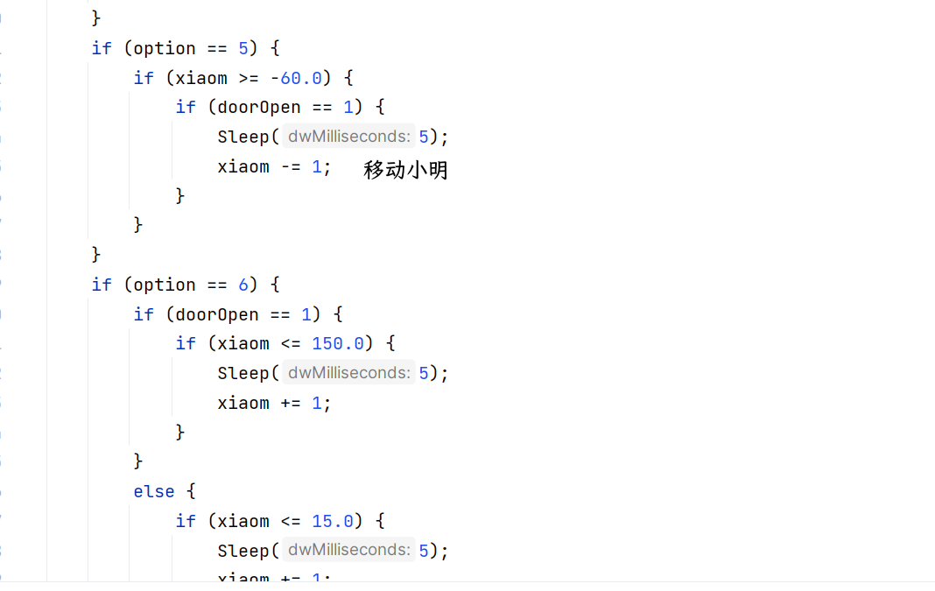
Xiaom 变量放在这控制移动
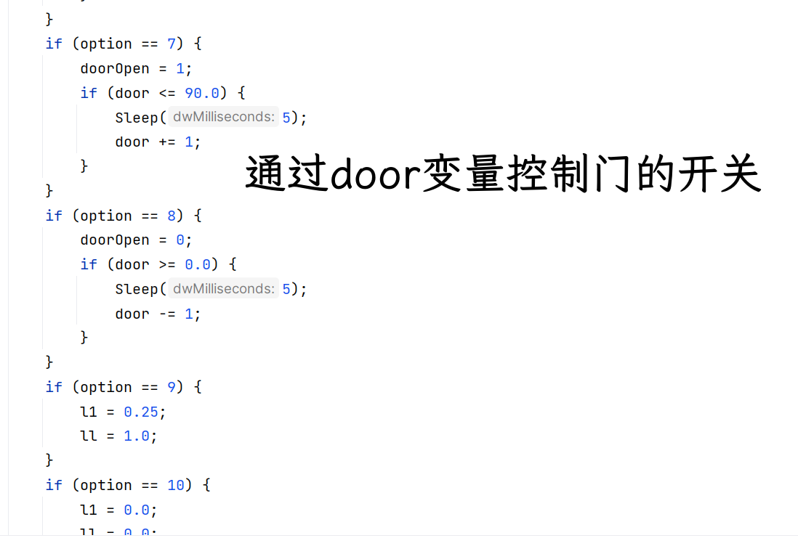
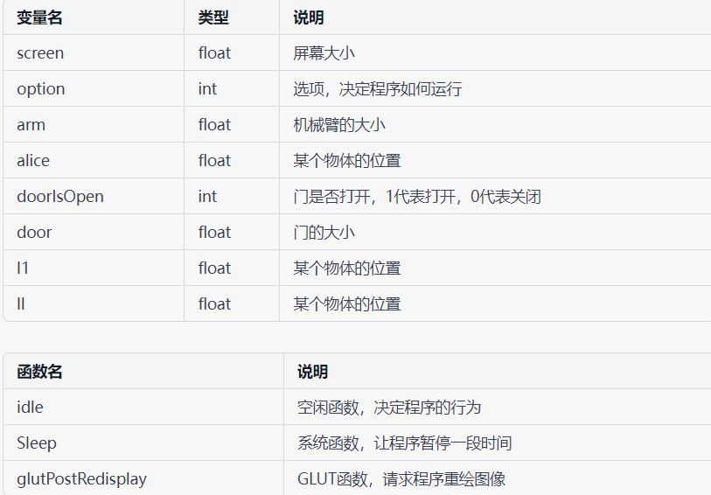
六、实验心得
1. 每次 glPushMatrix() 和 glPopMatrix() 之间的变换都是临时的，在 glPopMatrix() 调用之后，模型观察矩阵回到了它以前的状态。这样可以方便地在同一位置绘制多个物体，而不影响其他物体的渲染。
2. 有关动画的实现心得
idle函数实现了对机械臂状态的不断更新，从而实现机械臂的动态操作。
在该函数中，通过if语句和switch语句，根据不同的操作选项（option）来实现不同的动作。例如，当option的值为1时，执行屏幕上升的操作；当option的值为7时，执行门开启的操作。
在实现每一个动作时，都需要判断当前机械臂的状态是否满足条件，以确保机械臂的操作安全。例如，在实现机械臂上升操作时，需要判断机械臂当前的角度（arm）是否小于等于130.0。
整段代码中使用了一个Sleep函数，该函数用于实现动作的暂停，以便让用户更好地观察动作的效果。此外，整段代码还使用了一个glutPostRedisplay函数，该函数用于刷新显示，以保证用户可以看到机械臂的实时状态。
总之它通过结合了if语句、switch语句、Sleep函数和glutPostRedisplay函数等技术，实现了对机械臂操作的模拟。
七、完整代码
1 #include <stdlib.h>
2 #include<stdio.h>
3 #include<windows.h>
4 #include <GL/glut.h>
5 const GLdouble FRUSTDIM = 100.0f;
6 GLfloat door = 0.0;
7 GLfloat sticker = 45.0;
8 GLfloat screen = 0.0;
9 GLfloat arm = 20.0;
10 GLfloat xiaom = -60.0;
11 int option = 0;
12 int doorOpen = 0;
13 float l1 = 0.25;
14 float ll = 1.0;
15
16 void init(void) // All Setup For OpenGL Goes Here
17 {
18 glEnable(GL_NORMALIZE); // 不加此项会出现放大后物体变暗问题
19 glEnable(GL_DEPTH_TEST);
20 glEnable(GL_LIGHTING);
21 glEnable(GL_LIGHT0);
22 glEnable(GL_LIGHT1);
23 glFrontFace(GL_CCW);
24 glEnable(GL_COLOR_MATERIAL);
25 }
26
27 void display(void) // Here's Where We Do All The Drawing
28 {
29 glPushMatrix();
30 //glClearColor(1.0, 1.0, 1.0, 0.0);
31 glClear(GL_DEPTH_BUFFER_BIT | GL_COLOR_BUFFER_BIT); //必须放在display中否则动画会有bug
32 // TODO:
33 // Place light source here
34 GLfloat lightpos[] = { 0.f, 100.f, -450.f, ll }; // 可设动画
35 GLfloat light0_mat1[] = { 0.2, 0.2, 0.2, 0.3f };
36 GLfloat light0_diff[] = { 1.0, 1.0, 1.0, 0.3 };
37 GLfloat lightpos2[] = { 0.0,0.0,0.0,ll };
38 GLfloat light1_mat1[] = { 0.1,0.1,0.1,0.3 };
39 GLfloat light1_diff[] = { 0.1,0.1,0.1,0.3 };
40 glLightfv(GL_LIGHT0, GL_POSITION, lightpos);
41 glLightfv(GL_LIGHT0, GL_AMBIENT, light0_mat1);
42 glLightfv(GL_LIGHT0, GL_DIFFUSE, light0_diff);
43 glLightfv(GL_LIGHT1, GL_POSITION, lightpos2);
44 glLightfv(GL_LIGHT1, GL_AMBIENT, light1_mat1);
45 glLightfv(GL_LIGHT1, GL_DIFFUSE, light1_diff);
46
47 GLfloat no_mat[] = { 0.0,0.0,0.0,1.0 };
48 GLfloat mat_ambient[] = { 0.2,0.2,0.2,1.0 };
49 GLfloat mat_diffuse[] = { 0.9,0.9,0.9,1.0 };
50 GLfloat mat_specular[] = { 0.3,0.3,0.3,1.0 };
51 GLfloat high_shininess[] = { 20.0 };
52 GLfloat high_mat[] = { l1,l1,l1,1.0 };
53
54 glMaterialfv(GL_FRONT, GL_AMBIENT, mat_ambient);
55 glMaterialfv(GL_FRONT, GL_DIFFUSE, mat_diffuse);
56 glMaterialfv(GL_FRONT, GL_SPECULAR, mat_specular);
57 glMaterialfv(GL_FRONT, GL_SHININESS, high_shininess);
58 glMaterialfv(GL_FRONT, GL_EMISSION, high_mat);
59
60 glTranslatef(0.0, 0.0, -300.0);
61 // TODO:
62 // Draw walls and objects here
63 glPushMatrix();
64 static GLfloat wall_mat[] = { 1.f, 1.f, 1.f, 1.f };
65 glMaterialfv(GL_FRONT, GL_AMBIENT_AND_DIFFUSE, wall_mat);
66
67 // back wall
68 glColor3f(0.5, 0.6, 0.6);
69 glBegin(GL_QUADS);
70 glNormal3f(0.0, 0.0, 1.0);
71 glVertex3f(100.0, 100.0, -300.0);
72 glVertex3f(-100.0, 100.0, -300.0);
73 glVertex3f(-100.0, -100.0, -300.0);
74 glVertex3f(100.0, -100.0, -300.0);
75 glEnd();
76
77 // bottom wall
78 glColor3f(0.5, 0.5, 0.5);
79 glBegin(GL_QUADS);
80 glNormal3f(0.0, 1.0, 0.0);
81 glVertex3f(100.0, -100.0, 0.0);
82 glVertex3f(100.0, -100.0, -300.0);
83 glVertex3f(-100.0, -100.0, -300.0);
84 glVertex3f(-100.0, -100.0, 0.0);
85 glEnd();
86
87 // top wall
88 glColor3f(0.7, 0.7, 0.9);
89 glBegin(GL_QUADS);
90 glNormal3f(0.0, -1.0, 0.0);
91 glVertex3f(100.0, 100.0, 0.0);
92 glVertex3f(-100.0, 100.0, 0.0);
93 glVertex3f(-100.0, 100.0, -300.0);
94 glVertex3f(100.0, 100.0, -300.0);
95 glEnd();
96
97 // left wall
98 glColor3f(0.5, 0.6, 0.6);
99 glBegin(GL_QUADS);
100 glNormal3f(1.0, 0.0, 0.0);
101 glVertex3f(-100.0, -100.0, 0.0);
102 glVertex3f(-100.0, -100.0, -300.0);
103 glVertex3f(-100.0, 100.0, -300.0);
104 glVertex3f(-100.0, 100.0, 0.0);
105 glEnd();
106
107 // right wall
108 glColor3f(0.5, 0.6, 0.6);
109 glBegin(GL_QUADS);
110 glNormal3f(-1.0, 0.0, 0.0);
111 glVertex3f(100.0, -100.0, 0.0);
112 glVertex3f(100.0, 100.0, 0.0);
113 glVertex3f(100.0, 100.0, -300.0);
114 glVertex3f(100.0, -100.0, -300.0);
115 glEnd();
116
117 // bed
118 glPushMatrix();
119 glColor3f(0.7, 0.7, 0.5);
120 glTranslatef(-65.0, 20.0, -175.0);
121 glScalef(3.5, 1.0, 12.5);
122 glutSolidCube(20.0);
123 glPopMatrix();
124
125 // wardrobe
126 glPushMatrix();
127 glColor3f(0.6, 0.4, 0.2);
128 glTranslatef(-65.0, -45.0, -175.0);
129 glScalef(14.0, 22.0, 50.0);
130 glutSolidCube(5.0);
131 glPopMatrix();
132
133 // mirror
134 glPushMatrix();
135 glTranslatef(-65.0, -45.0, -49.0);
136 glColor3f(0.79, 0.82, 0.98);
137 glScalef(60.0, 100.0, 2.0);
138 glutSolidCube(1.0);
139 glPopMatrix();
140
141 // xiaoming
142 glPushMatrix();
143 glTranslatef(xiaom, -10.0, -30.0); // 可设动画
144 // arms
145 glColor3f(0.9, 0.7, 0.6);
146 glPushMatrix();
147 glTranslatef(-12.5, -25.0, 0.0);
148 glRotatef(arm, 0.0, 0.0, -1.0); // 可设动画
149 glTranslatef(0.0, -15.0, 0.0);
150 glScalef(5.0, 30.0, 5.0);
151 glutSolidCube(1.0);
152 glPopMatrix();
153 glPushMatrix();
154 glTranslatef(12.5, -25.0, 0.0);
155 glRotatef(arm, 0.0, 0.0, 1.0);
156 glTranslatef(0.0, -15.0, 0.0);
157 glScalef(5.0, 30.0, 5.0);
158 glutSolidCube(1.0);
159 glPopMatrix();
160 // head
161 glTranslatef(0.0, -10.0, 0.0);
162 glColor3f(0.9, 0.7, 0.6);
163 glutSolidSphere(8.0, 50, 50);
164 // neck
165 glTranslatef(0.0, -10.0, 0.0);
166 glScalef(8.0, 10.0, 10.0);
167 glutSolidCube(1.0);
168 // body
169 glColor3f(0.2, 0.2, 0.2);
170 glScalef(0.125, 0.1, 0.1);
171 glTranslatef(0.0, -18.0, 0.0);
172 glScalef(25.0, 35.0, 15.0);
173 glutSolidCube(1.0);
174 // legs
175 glColor3f(0.3, 0.3, 0.3);
176 glScalef(1.0 / 25.0, 1.0 / 35.0, 1.0 / 15.0);
177 glTranslatef(-9.0, -35.0, 0.0);
178 glScalef(7.0, 35.0, 15.0);
179 glutSolidCube(1.0);
180 glScalef(1.0 / 7.0, 1.0 / 35.0, 1.0 / 15.0);
181 glTranslatef(18.0, 0.0, 0.0);
182 glScalef(7.0, 35.0, 15.0);
183 glutSolidCube(1.0);
184 glPopMatrix();
185
186 // stairs
187 glPushMatrix();
188 glTranslatef(-30.0, -100.0, -275.0);
189 glColor3f(0.3, 0.3, 0.3);
190 glPushMatrix();
191 glTranslatef(65.0, 13.0, -13.0);
192 glScalef(65.0, 13.0, 13.0);
193 glutSolidCube(2.0);
194 glPopMatrix();
195 glColor3f(0.3, 0.3, 0.3);
196 glPushMatrix();
197 glTranslatef(54.0, 39.0, -13.0);
198 glScalef(54.0, 13.0, 13.0);
199 glutSolidCube(2.0);
200 glPopMatrix();
201 glColor3f(0.3, 0.3, 0.3);
202 glPushMatrix();
203 glTranslatef(43.0, 65.0, -13.0);
204 glScalef(43.0, 13.0, 13.0);
205 glutSolidCube(2.0);
206 glPopMatrix();
207 glColor3f(0.3, 0.3, 0.3);
208 glPushMatrix();
209 glTranslatef(32.0, 91.0, -13.0);
210 glScalef(32.0, 13.0, 13.0);
211 glutSolidCube(2.0);
212 glPopMatrix();
213 glColor3f(0.3, 0.3, 0.3);
214 glPushMatrix();
215 glTranslatef(21.0, 117.0, -13.0);
216 glScalef(21.0, 13.0, 13.0);
217 glutSolidCube(2.0);
218 glPopMatrix();
219 glPopMatrix();
220
221 // top light
222 glPushMatrix();
223 glColor3f(1.0, 1.0, 0.5);
224 glTranslatef(0.0, 94.0, -150.0);
225 glScalef(80.0, 4.0, 80.0);
226 glutSolidCube(1.0);
227 glPopMatrix();
228 glPushMatrix();
229 glColor3f(0.6, 0.5, 0.5);
230 glTranslatef(0.0, 99.0, -150.0);
231 glScalef(100.0, 2.0, 100.0);
232 glutSolidCube(1.0);
233 glPopMatrix();
234
235 // door
236 glPushMatrix();
237 // door blanket
238 glPushMatrix();
239 glColor3f(0.4, 0.12, 0.5);
240 glTranslatef(75.0, -99.9, -40.0);
241 glBegin(GL_QUADS);
242 glVertex3f(25.0, 0.0, 35.0);
243 glVertex3f(25.0, 0.0, -35.0);
244 glVertex3f(-25.0, 0.0, -35.0);
245 glVertex3f(-25.0, 0.0, 35.0);
246 glEnd();
247 glPopMatrix();
248 // outdoor
249 glTranslatef(99.9, -50.0, -40.0);
250 glColor3f(0.0, 0.0, 0.0);
251 glBegin(GL_QUADS);
252 glVertex3f(0.0,-50.0,35.0);
253 glVertex3f(0.0,50.0,35.0);
254 glVertex3f(0.0,50.0,-35.0);
255 glVertex3f(0.0,-50.0,-35.0);
256 glEnd();
257 // the door
258 glColor3f(0.8, 0.6, 0.4);
259 glTranslatef(0.0, 0.0, -35.0);
260 glRotatef(door, 0.0, -1.0, 0.0); // 可设动画
261 glTranslatef(0.0, 0.0, 35.0);
262 glScalef(6.0, 100.0, 70.0);
263 glutSolidCube(1.0);
264 // cat eye
265 glScalef(1.0 / 6.0, 0.01, 1.0 / 70.0);
266 glTranslatef(4.0, 30.0, 0.0);
267 glColor3f(0.1, 0.1, 0.1);
268 glutSolidSphere(1.0, 10, 10);
269
270 glTranslatef(-8.0, 0.0, 0.0);
271 glutSolidSphere(1.0, 10, 10);
272 glTranslatef(12.0, 0.0, 0.0);
273
274 // door sticker
275 glTranslatef(-4.5, -35.0, 0.0);
276 glColor3f(1.0, 0.0, 0.0);
277 glRotatef(sticker, 1.0, 0.0, 0.0); // 可设动画
278 glBegin(GL_QUADS);
279 glVertex3f(0.0, 15.0, 15.0);
280 glVertex3f(0.0, 15.0, -15.0);
281 glVertex3f(0.0, -15.0, -15.0);
282 glVertex3f(0.0, -15.0, 15.0);
283 glEnd();
284 glPopMatrix();
285
286 // desk & computer & seat & teapot
287 glPushMatrix();
288 // desk
289 glColor3f(0.22, 0.52, 1.0);
290 glTranslatef(20.0, -50.0, -225.0);
291 glScalef(80.0,4.0,50.0);
292 glutSolidCube(1.0);
293 glScalef(1.0 / 60.0, 0.25, 0.02);
294 // computer
295 glTranslatef(-5.0, 2.0, 0.0);
296 glColor3f(0.0, 0.0, 0.0);
297 glScalef(40.0, 2.0, 30.0);
298 glutSolidCube(1.0);
299 glScalef(1.0 / 40.0, 0.5, 1.0 / 30.0);
300 glTranslatef(0.0, 15.0, -20.0);
301 glScalef(40.0, 30.0, 2.0);
302 glColor3f(0.0, 0.0, screen); // 可设特效
303 glutSolidCube(1.0);
304 glScalef(1.0 / 40.0, 1.0 / 30.0, 0.5);
305 // teapot
306 glTranslatef(27.0, -10.0, 20.0);
307 glColor3f(0.5, 0.3, 0.1);
308 glutSolidTeapot(5.0);
309 // seat
310 glTranslatef(-27.0, -50.0, 60.0);
311 glColor3f(1.0, 0.5, 0.13);
312 glRotatef(-90.0, 1.0, 0.0, 0.0);
313 GLUquadricObj *g_text;
314 g_text = gluNewQuadric();
315 gluCylinder(g_text, 10.0, 10.0, 30.0, 50, 4);
316 glRotatef(90.0, 1.0, 0.0, 0.0);
317 glTranslatef(0.0, 30.0, 0.0);
318 glScalef(35.0, 5.0, 35.0);
319 glutSolidCube(1.0);
320 glPopMatrix();
321 glPopMatrix();
322
323 // TODO:
324 // Add animation here
325 //glLoadIdentity();
326 glPopMatrix();
327 glFlush();
328 glutSwapBuffers();
329 }
330
331
332 void reshape(int w, int h) // Resize the GL Window. w=width, h=height
333 {
334 glViewport(0, 0, (GLsizei)w, (GLsizei)h);
335 glMatrixMode(GL_PROJECTION);
336 glLoadIdentity();
337 glFrustum(-FRUSTDIM, FRUSTDIM, -FRUSTDIM, FRUSTDIM, 300., 800.);
338 glMatrixMode(GL_MODELVIEW);
339 glLoadIdentity();
340 }
341
342 void keyboard(unsigned char key, int x, int y) // Handle the keyboard events here
343 {
344 switch (key)
345 {
346 case'\033'://press 'esc' to quit
347 exit(0);
348 break;
349
350 // TODO:
351 // Add keyboard control here
352 case'1':
353 printf("computer power on\n");
354 option = 1;
355 break;
356 case'2':
357 printf("computer power off\n");
358 option = 2;
359 break;
360 case'3':
361 printf("xiaoming hands up\n");
362 option = 3;
363 break;
364 case'4':
365 printf("xiaoming hands down\n");
366 option = 4;
367 break;
368 case'5':
369 printf("xiaoming walk left\n");
370 option = 5;
371 break;
372 case'6':
373 printf("xiaoming walk right\n");
374 option = 6;
375 break;
376 case'7':
377 printf("open the door");
378 option = 7;
379 break;
380 case'8':
381 printf("close the door\n");
382 option = 8;
383 break;
384 case'9':
385 printf("turn on the light\n");
386 option = 9;
387 break;
388 case'0':
389 printf("turn off the light\n");
390 option = 10;
391 break;
392 default:
393 printf("error\n");
394 }
395 }
396
397 void idle()
398 {
399 if (option == 1) {
400 if (screen <= 1.0) {
401 Sleep(100);
402 screen += 0.1;
403 }
404 }
405 if (option == 2) {
406 if (screen >= 0.0) {
407 Sleep(100);
408 screen -= 0.1;
409 }
410 }
411 if (option == 3) {
412 if (arm <= 130.0) {
413 Sleep(5);
414 arm += 1;
415 }
416 }
417 if (option == 4) {
418 if (arm >= 20.0) {
419 Sleep(5);
420 arm -= 1;
421 }
422 }
423 if (option == 5) {
424 if (xiaom >= -60.0) {
425 if (doorOpen == 1) {
426 Sleep(5);
427 xiaom -= 1;
428 }
429 }
430 }
431 if (option == 6) {
432 if (doorOpen == 1) {
433 if (xiaom <= 150.0) {
434 Sleep(5);
435 xiaom += 1;
436 }
437 }
438 else {
439 if (xiaom <= 15.0) {
440 Sleep(5);
441 xiaom += 1;
442 }
443 }
444 }
445 if (option == 7) {
446 doorOpen = 1;
447 if (door <= 90.0) {
448 Sleep(5);
449 door += 1;
450 }
451 }
452 if (option == 8) {
453 doorOpen = 0;
454 if (door >= 0.0) {
455 Sleep(5);
456 door -= 1;
457 }
458 }
459 if (option == 9) {
460 l1 = 0.25;
461 ll = 1.0;
462 }
463 if (option == 10) {
464 l1 = 0.0;
465 ll = 0.0;
466 }
467 glutPostRedisplay();
468 }
469
470 int main(int argc, char** argv)
471 {
472 /*Initialization of GLUT Library */
473 glutInit(&argc, argv);
474 glutInitDisplayMode(GLUT_RGBA | GLUT_DOUBLE | GLUT_DEPTH);
475
476 /*Create a window with title specified */
477 glutInitWindowSize(600, 600);
478 glutInitWindowPosition(100, 100);
479 glutCreateWindow("图形学综合实验"); // 修改bug，createWindow前应设置好窗口大小和位置
480
481 init(); /*not GLUT call, initialize several parameters */
482
483 /*Register different CALLBACK function for GLUT to response
484 with different events, e.g. window sizing, mouse click or
485 keyboard stroke */
486 glutReshapeFunc(reshape);
487 glutDisplayFunc(display);
488 glutKeyboardFunc(keyboard);
489 glutIdleFunc(idle);
490
491 /*Enter the GLUT event processing loop which never returns.
492 it will call different registered CALLBACK according
493 to different events. */
494 glutMainLoop();
495 }

